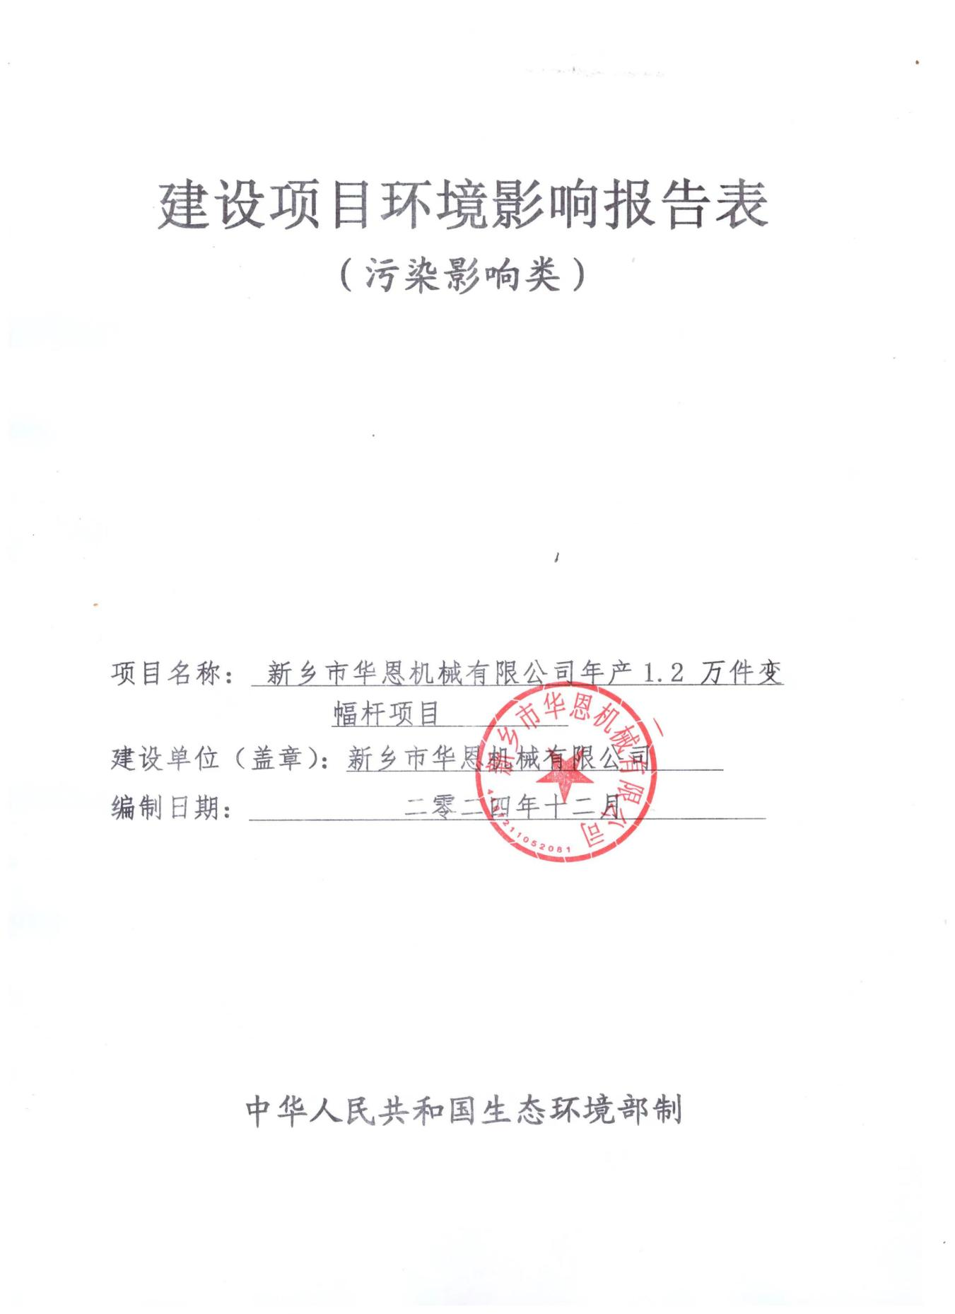
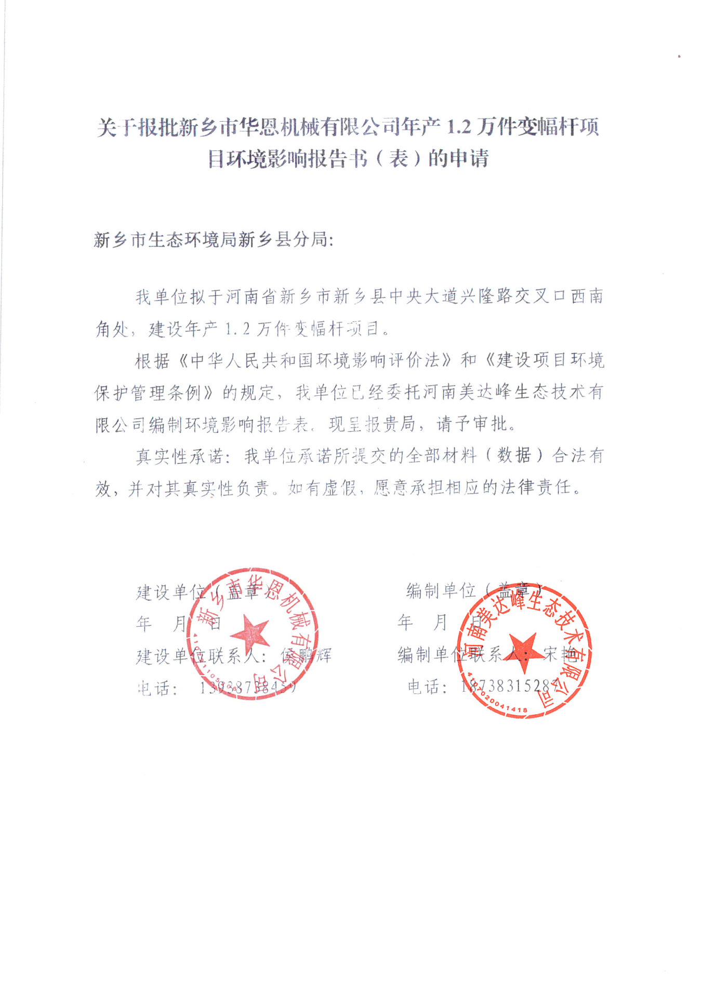
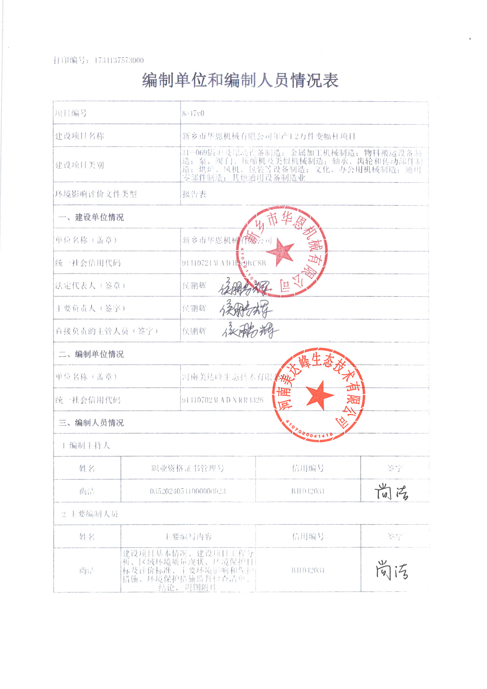
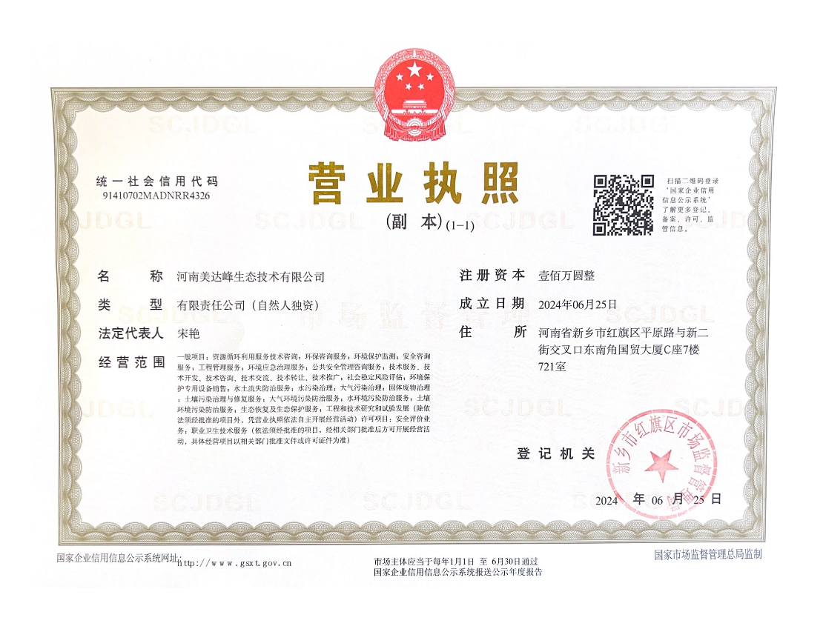
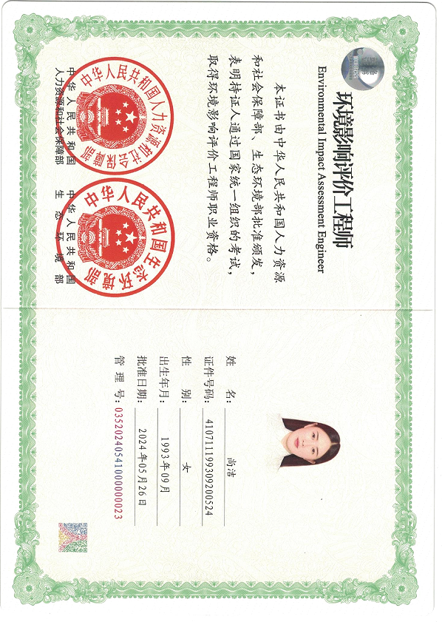

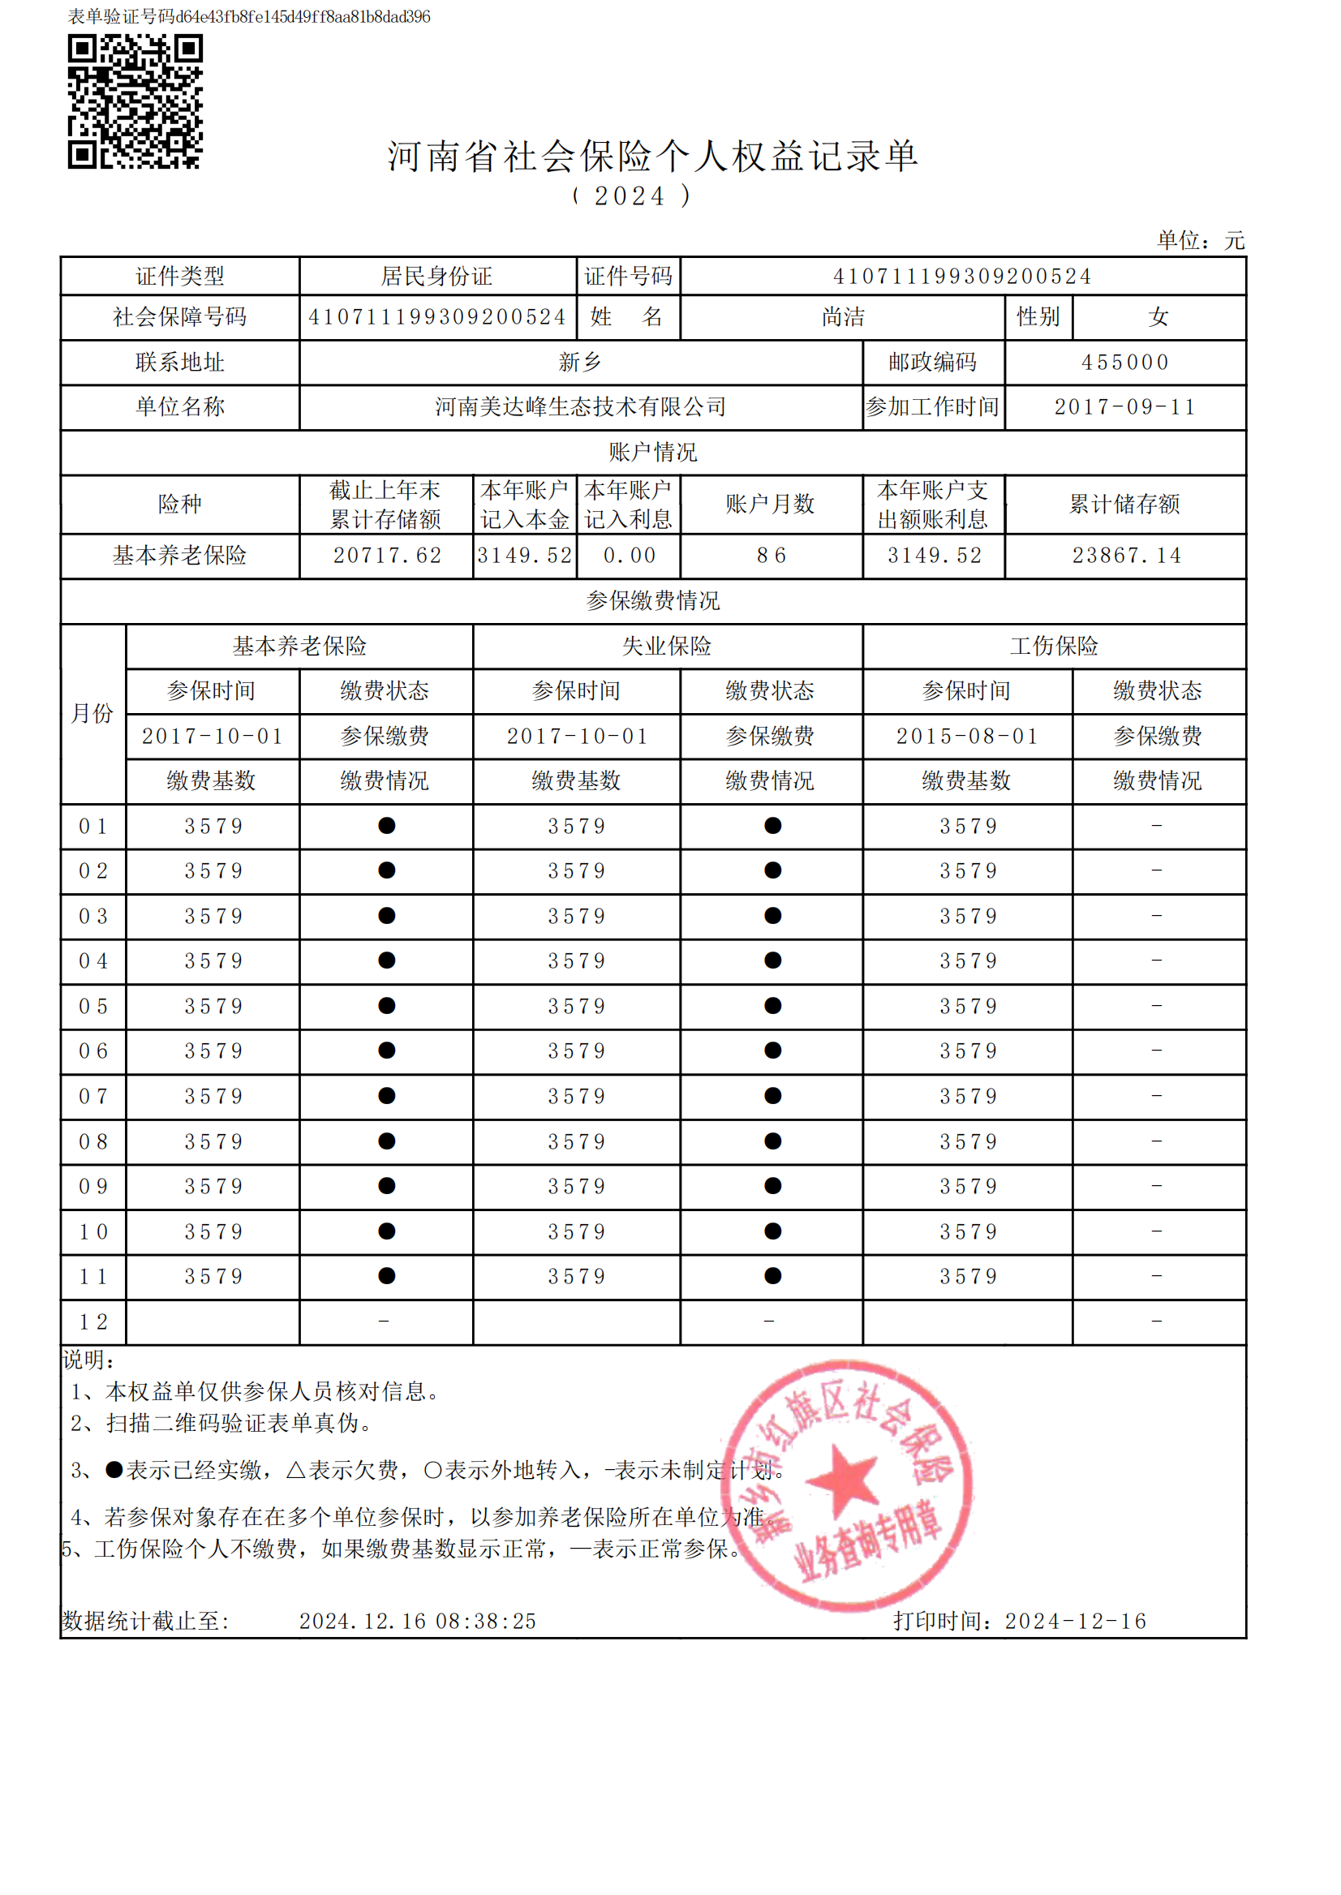
一、建设项目基本情况
建设项目名称 | 新乡市华恩机械有限公司年产1.2万件变幅杆项目
项目代码 | 2411-410721-04-01-291302
建设单位联系人 | 侯鹏辉 | 联系方式 | 13938738459
建设单位法人 | 侯鹏辉410721198109092512 | 统一社会信用代码 | 91410721MADHK9BC8B
建设单位 | 新乡市华恩机械有限公司
建设地点 | 河南省新乡市新乡县中央大道兴隆路交叉口西南角处
地理坐标 | （113度47分31.775秒，35度12分11.111秒）
国民经济  行业类别 | C3484机械零部件加工 | 建设项目  行业类别 | 三十一、通用设备制造业，34-69通用零部件制造348—其他（仅分割、焊接、组装的除外；年用非溶剂型低VOCs含量涂料10吨以下的除外）
建设性质 | ☑新建（迁建）  □改建  □扩建  □技术改造 | 建设项目  申报情形 | ☑首次申报项目  □不予批准后再次申报项目  □超五年重新审核项目  □重大变动重新报批项目
项目审批（核准/  备案）部门（选填） | 新乡县  发展和改革委员会 | 项目审批（核准/  备案）文号（选填） | /
总投资（万元） | 200 | 环保投资（万元） | 12
环保投资占比（%） | 6 | 施工工期 | 3个月
是否开工建设 | ☑否  □是： | 用地面积（m²） | 600
专项评价设置情况 | 无
规划情况 | 1、规划文件名称：《新乡县智能制造产业园区总体发展规划（2021-2035）》  2、审批机关：新乡县发展和改革委员会  3、审批文件名称及文号：目前规划已编制完成，正在走审批程序
规划环境影响  评价情况 | 1、规划环境影响评价文件：《新乡县智能制造产业园区总体发展规划（2021-2035）环境影响报告书》  2、召集审查机关：新乡市生态环境局新乡县分局  3、审批文件名称及文号：《新乡市生态环境局新乡县分局新乡县智能制造产业园区总体发展规划（2021-2035）环境影响报告书的审查意见》（新环书审查[2023]1号）

 | 规划及规划环境影响评价符合性分析 | 1、本项目与新乡县智能制造产业园区准入条件和负面清单相符性分析  （1）本项目位于河南省新乡市新乡县中央大道兴隆路交叉口西南角处，项目与新乡县智能制造产业园区准入条件对照分析如下：  表1 与园区环境保护准入条件相符性分析一览表  （2）本项目厂址位于河南省新乡市新乡县中央大道兴隆路交叉口西南角处，项目与新乡县智能制造产业园区负面清单对照分析如下：  表2 与园区负面清单相符性分析一览表  根据《新乡县智能制造产业园区总体发展规划（2021-2035年）-土地利用规划图》，项目所占用地为二类工业用地，符合新乡县智能制造产业园区总体发展规划要求。  2、本项目与新乡县智能制造产业园区总体发展规划环评结论的相符性分析  表3 与集聚区规划环评结论相符性分析一览表
  类别 | 准入条件 | 本项目情况 | 相符性
  空间布局约束 | 1、鼓励引进与园区产业定位及产业规划相符的项目入驻，与园区产业链相关的轻污染项目优先入园。 | 本项目位于新乡县智能制造产业园区，属于机械零部件加工，与园区产业定位及产业规划不冲突，允许入驻。 | 符合
  空间布局约束 | 2、鼓励与园区产业定位及产业规划相符的项目退城入园。优先引进与园区产业定位及产业规划相符且污染小、污染防治措施技术先进的项目。 | 本项目属于机械零部件加工，与园区产业定位及产业规划不冲突，允许入驻。 | 符合
  空间布局约束 | 3、入驻项目须符合生态环境保护法律法规和相关法定规划，满足重点污染物排放总量控制、碳排放达峰目标、生态环境准入清单、相关规划环评和相应行业建设项目环境准入条件、环评文件审批原则要求。 | 本项目符合生态环境保护法律法规和相关法定规划，满足重点污染物排放总量控制、碳排放达峰目标、生态环境准入清单、相关规划环评和相应行业建设项目环境准入条件、环评文件审批原则要求。 | 符合
  空间布局约束 | 4、在大阳堤东岳庙文物保护范围及建设控制地带范围内的入驻企业应征得相应文物行政主管部门同意，严格按照文物保护法相关要求进行建设活动。 | 本项目位于河南省新乡市新乡县中央大道兴隆路交叉口西南角处，不属于大阳堤东岳庙文物保护范围及建设控制地带范围。 | 符合
  空间布局约束 | 5、对引进有防护距离要求的项目，结合园区周边敏感点村庄情况进行合理布局，其防护距离内不得有村庄、学校等敏感点。 | 本项目属于机械零部件加工，不属于有防护距离要求的项目。 | 符合
  污染物排放管控 | 1、入驻园区项目的生产工艺、设备、污染治理技术，以及单位产品水耗、能耗、物耗、污染物排放和资源利用率等均需达到同行业国内先进水平或国际领先水平。 | 本项目生产工艺、设备、污染治理技术、单位产品水耗、能耗、污染物排放量等清洁生产指标均能达到国内同类行业先进水平。 | 符合
  污染物排放管控 | 2、入驻项目二氧化硫、氮氧化物、颗粒物、VOCs全面执行大气污染物特别排放限值，单位产品污染物排放必须满足行业污染物排放标准。 | 本项目废气污染物为颗粒物，全面执行大气污染物特别排放限值，本项目不涉及单位产品污染物排放标准。 | 符合
  污染物排放管控 | 3、符合行业环境准入要求。 | 本项目符合行业环境准入要求。 | 符合
  污染物排放管控 | 4、强化项目环评及“三同时”管理，国家、省绩效分级重点行业企业新建、扩建项目达到A级绩效水平，改建项目达到B级以上绩效水平。 | 本项目为新建项目，将严格按照《河南省重污染天气通用行业应急减排措施制定技术指南（2024年修订版）》中涉PM企业基本要求建设。 | 符合
  污染物排放管控 | 5、已出台超低排放要求的行业，其建设项目应满足超低排放要求。 | 本项目不涉及。 | 不涉及
  污染物排放管控 | 6、入驻电镀项目应符合《河南省电镀建设项目环境影响评价文件审查审批原则（修订）》及相关政策要求，镀铬、镍、铅、镉的电镀工段废水（包括含铬钝化、镍封、退镀工序等）及相应清洗废水应全部回用，实施零排放；其他废水经厂内污水处理设施处理后尽可能回用，优先回用于清洗等水质要求不高的工段。 | 本项目不涉及电镀工艺。 | 不涉及
  污染物排放管控 | 7、涉及第一类污染物的废水应在车间或车间处理设施排放口满足《污水综合排放标准》（GB8978-1996）表1第一类污染物最高允许排放浓度要求。 | 本项目不涉及。 | 不涉及
  污染物排放管控 | 8、涉及颗粒物、VOCs、废水排放的建设项目，需实行颗粒物、VOCs、COD、氨氮排放等量或倍量削减替代，满足重点污染物总量控制指标要求。 | 本项目涉及颗粒物、废水排放，实行颗粒物倍量削减替代，COD、氨氮排放等量削减替代，满足重点污染物总量控制指标要求。 | 符合
  污染物排放管控 | 9、加快污水处理厂配套管网建设，以满足园区企业污水处理的需求，确保入区企业外排废水全部经管网收集后进入污水处理厂处理。 | 本项目生活污水经化粪池处理后经管网收集至新乡县综合污水处理厂处理。 | 符合
  环境风险防控 | 1、引进项目必须严格落实环境影响评价等文件提出的各项环境风险防控措施。 | 本项目将按照要求落实环境风险防控措施。 | 符合
  环境风险防控 | 2、建立健全园区环境风险管理体系。加快环境风险预警体系建设，健全环境风险单位信息库，严格危险化学品管理。 | 本项目不涉及。 | 符合
  环境风险防控 | 3、规范园区建设，对涉重行业及化工企业加强管理，建立土壤和地下水污染隐患排查治理制度、风险防控体系和长效监管机制。 | 本项目不涉及。 | 符合
  环境风险防控 | 4、园区入驻企业加强应急方案的制定，园区应制定区域环境监管计划，保证周围居民不受大气环境的影响。 | 本项目环境风险较小，项目建成后将根据环境管理部门的要求编制环突发环境事件应急预案，将环境事故对周边环境及居民的影响降到最低。 | 符合
  环境风险防控 | 5、高关注地块划分污染风险等级，纳入优先管控名录。 | 本项目选址不属于高关注地块。 | 符合
  资源开发利用管控 | 1、鼓励企业进行中水回用、工业用水循环利用和工业固废综合利用。 | 本项目不涉及中水回用和工业用水循环利用，一般固废于一般固废间暂存后定期外售。危险废物于危废暂存间暂存后定期交由有资质单位处置。 | 符合
  资源开发利用管控 | 2、进一步优化能源结构，加快园区集中供热、供气及配套管网建设；不得新改扩建分散燃煤设施。集中供热管网铺设到位后，入驻企业应采取集中供热，现有企业自备燃气锅炉作为备用热源使用。 | 本项目不涉及。 | 符合
  资源开发利用管控 | 3、加快实施园区集中供水，加快中水回用配套设施建设，逐步关停企业自备水井。 | 本项目不涉及。 | 符合
  资源开发利用管控 | 4、入园项目用地必须符合园区土地利用规划要求。 | 本项目位于新乡市新乡县智能制造产业园区兴隆路与中央大道西南角处，根据《新乡县智能制造产业园区总体发展规划（2021-2035年）-土地利用规划图》，项目所占用地为工业用地，符合新乡县智能制造产业园区总体发展规划要求。 | 符合
  类别 | 负面清单 | 本项目情况 | 相符性
  空间布局约束 | 1、禁止入驻《产业结构调整指导目录（2019年本）》中限制类、淘汰类项目；严禁国家明令禁止或淘汰工艺和设备企业入园； | 本项目不属于《产业结构调整指导目录（2024年本）》中限制类、淘汰类项目，属于鼓励类。 | 符合
  空间布局约束 | 2、禁止入驻钢铁、金属冶炼、制浆造纸、屠宰、水泥、平板玻璃、建筑陶瓷、化学原料及化学制品、化学药品原料药和生物发酵制药、皮革或毛皮鞣制加工、轮胎制造、再生橡胶制造、印染等不符合园区产业定位且污染重的项目。 | 本项目属于机械零部件加工，与园区产业定位及产业规划不冲突。 | 符合
  空间布局约束 | 3、现有化学原料及化学制品、化学药品原料药企业限制发展（不涉及挥发性有机溶剂的单纯复配、分装及升级改造项目除外）。 | 本项目为新建项目，不属于化学原料及化学制品、化学药品原料药行业。 | 符合
  空间布局约束 | 4、禁止入驻食品制造项目，限制现有食品制造企业发展。 | 本项目为新建项目，不属于食品制造项目。 | 符合
  空间布局约束 | 5、禁止建设生产和使用高VOCs含量的溶剂型涂料、油墨、胶粘剂等项目。 | 本项目不涉及生产和使用高VOCs含量的溶剂型涂料、油墨、胶粘剂等。 | 符合
  空间布局约束 | 6、禁止涉及含苯（苯系物）漆料项目入园，限制现有企业使用含苯（苯系物）漆料。 | 本项目不涉及含苯（苯系物）漆料。 | 符合
  空间布局约束 | 7、禁止新增铸造行业产能。 | 本项目不属于铸造行业。 | 符合
  空间布局约束 | 8、禁止入驻非集中供热性质的燃煤、燃重油、渣油等锅炉或炉窑； | 本项目不涉及锅炉。 | 符合
  空间布局约束 | 9、禁止新、改、扩建“两高”项目，与主导产业相符的“两高”项目除外。 | 本项目不属于“两高”项目。 | 符合
  空间布局约束 | 10、禁止新增铅、铬、镉、汞、砷等重点控制重金属污染物排放的项目入驻。 | 本项目不涉及重金属污染物排放。 | 符合
  空间布局约束 | 11、禁止不符合土地利用性质的三类工业项目入驻。 | 本项目位于河南省新乡市新乡县中央大道兴隆路交叉口西南角处，根据《新乡县智能制造产业园区总体发展规划（2021-2035年）-土地利用规划图》，项目所占用地为二类工业用地，符合新乡县智能制造产业园区总体发展规划要求。 | 符合
  空间布局约束 | 12、土地利用规划调整到位前不得入驻与土地性质不符的项目。 |  | 符合
  污染物排放管控 | 1、禁止发展环境污染严重、无污染治理技术或治理技术在技术经济上不可行的项目。 | 本项目废气经设备自带滤筒除尘器治理，上述治理技术在技术经济上可行。 | 符合
  污染物排放管控 | 2、禁止入驻废水处理难度大且处理工艺不成熟，排水可能影响集中污水处理厂稳定运行达标排放的项目。 | 本项目外排废水为生活污水，废水处理难度小且治理工艺成熟，排水不影响集中污水处理厂稳定运行达标排放。 | 符合
  环境风险防控 | 禁止入驻与环境敏感目标间距不能满足建设项目环评文件或行业规定的防护距离要求的项目。 | 本项目不涉及。 | 符合
  资源开发利用要求 | 禁止清洁生产水平达不到国内先进水平的项目。 | 本项目清洁生产水平达到国内先进水平。 | 符合
  序号 | 规划环评结论及审查意见 | 本项目情况 | 相符性
  1 | （四）严格控制污染物排放  严格执行污染物排放总量控制制度，采取调整能源结构、加强污染治理等措施，严格控制烟粉尘、二氧化硫、氮氧化物、VOC等大气污染物的排放，大气污染物排放严格执行新的排放标准要求。园区所有废水应全部进入新乡县综合污水处理厂处理。定期对地下水质进行监测，发现问题及时采取有效防治措施，避免对地下水造成污染。  按照循环经济的要求，提高固体废物的综合利用率，一般工业固废回收或综合利用，外排固废应统一运至专用处置场安全处置，严禁企业随意弃置；危险废物要做到安全处置，危险固废的收集、贮存应满足《危险废物贮存污染控制标准》 GB18597-2001)及修改单的要求，并送有资质的危险废物处置单位处置，危险废物的转运应执行《危险废物转移管理办法》的有关规定。 | 本项目严格落实污染物排放总量控制要求，废气采用设备自带滤筒除尘器治理，有效减少大气污染物排放量；本项目生活污水经化粪池处理后经污水管网排入新乡县综合污水处理厂处理；本项目一般固废于一般固废间暂存后定期外售；危险废物采用专用容器收集，在危废暂存间分类暂存，定期委托有相应危废处置资质的单位处置，满足固废管理要求。 | 符合
其他符合性分析 |  | 1、“三线一单”符合性分析  根据《关于以改善环境质量为核心加强环境影响评价管理的通知》(环环评[2016]150号)要求，落实“生态保护红线、环境质量底线、资源利用上线和环境准入负面清单”（以下简称“三线一单”）约束，现分析如下：  （1）生态保护红线相符性分析  本项目所在地位于河南省新乡县翟坡镇中央大道与富兴路交叉口西南角处，不在当地饮用水源、风景区、自然保护区等生态保护区内，经查阅《新乡市生态分区管控图》，本项目所在地属于重点管控单元，不涉及生态保护红线。  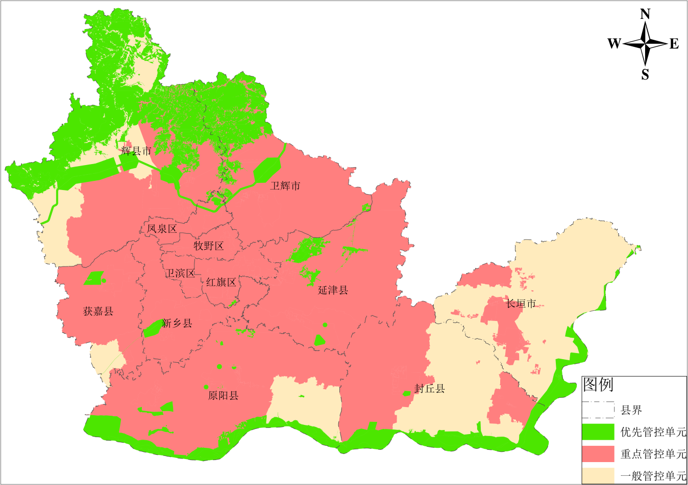  本项目所在地  图1 新乡市生态分区管控图  （2）环境质量底线相符性分析  项目厂址位于河南省新乡县翟坡镇中央大道与富兴路交叉口西南角处，区域环境空气为二类功能区；附近地表水水体为东孟姜女河，水体功能类别为IV类；噪声区划为3类声功能区。本项目建成后，废气、废水、噪声都能够实现达标排放，固废均进行了无害化处置或资源化利用。本项目新增废气污染物颗粒物0.0303t/a，进行了区域倍量削减替代；新增废水污染物COD0.0029t/a、NH₃-N0.0001t/a，进行了区域单倍削减替代。不会对区域环境质量底线造成冲击，满足环境质量底线的要求。  （3）资源利用上线相符性分析  本项目租赁闲置厂房进行建设，不占用新的土地资源。本项目属于机械零部件加工业，不属于高耗水工业行业，项目主要用水为市政统一供水，不使用地下水资源。项目用电依托供电系统。项目废物均得到资源化利用，不产生有害物质。营运期通过内部管理、设备选择、原辅材料的选用和管理、废物回收利用、污染治理等多方面采取合理可行的防治措施，以“节能、降耗、减污”为目标，有效地控制污染，实现废物资源化。故本项目不会对区域资源利用造成负面影响。项目资源利用不会突破区域的资源利用上线。  （4）环境准入负面清单  本项目选址位于河南省新乡县翟坡镇中央大道与富兴路交叉口西南角处，根据《河南省三线一单综合信息应用平台》，本项目位于新乡县重点管控区，详见下图。  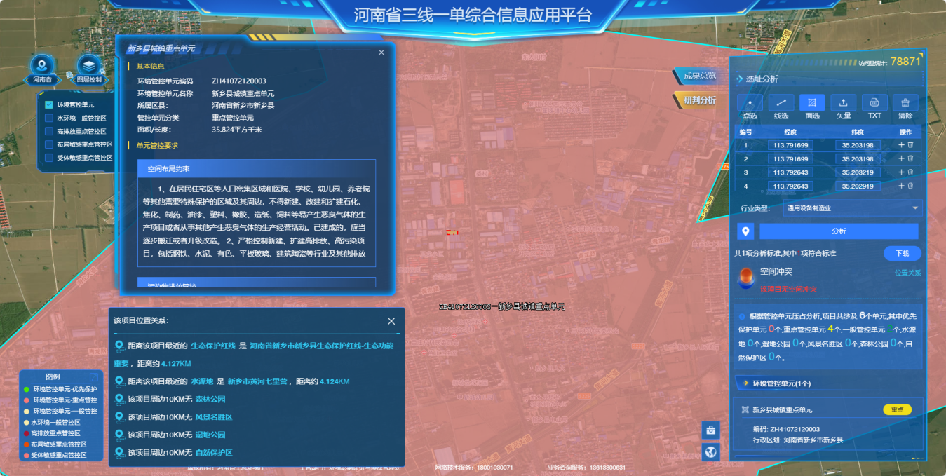  本项目  图2 河南省三线一单综合信息应用平台研判分析图  根据图2，本项目位于重点管控单元（环境管控单元名称：新乡县城镇重点单元，环境管控单元编码：ZH41072120003）。  本项目与《河南省生态环境分区管控总体要求》（2023年版）相符性分析见下表。  表4 本项目与河南省生态环境分区管控总体要求符合性分析  由上表可知，本项目符合《河南省生态环境分区管控总体要求》（2023年版）中相关内容的要求。  本项目与《新乡市“三线一单”生态环境准入清单》（2023年版）中相关内容相符性分析见下表。  表5 本项目与新乡市三线一单生态环境准入要求符合性分析  由上表可知，本项目符合《新乡市“三线一单”生态环境准入清单》（2023年版）中的相关内容的要求。  2、本项目与分类管理名录对照分析  经查阅《建设项目环境影响评价分类管理名录》（2021年版），本项目属于三十一、通用设备制造业的第69类：通用零部件制造348。名录规定：有电镀工艺的；年用溶剂型涂料（含稀释剂）10吨及以上的应编制环境影响报告书，其他（仅分割、焊接、组装的除外；年用非溶剂型低VOCs含量涂料10吨以下的除外）的应编制环境影响报告表。本项目涉及淬火工序，电镀由其他公司外协加工，应编制环境影响报告表。  3、项目建设与产业政策及备案相符性分析  本项目已在新乡县发展和改革委员会备案，项目代码2411-410721-04-01-291302（详见附件）。经查阅《产业结构调整指导目录》（2024年本），该项目属于“允许类”，符合国家产业政策要求。本项目情况与产业政策一致性分析见表3。  表6 项目与产业政策一致性分析  本项目与备案一致性分析见表7。  表 7 本项目与备案一致性分析一览表  依据备案信息，本项目与备案信息一致。  4、新乡县饮用水源地区划  本项目厂址最近的饮用水源地为北侧的新乡县翟坡镇地下水井群保护区。新乡县翟坡镇水井群有三眼井，翟坡镇地下水井群保护区一级保护区范围为：以取水井为圆心，其余方位水井外围50m范围的半圆形区域为一级保护区。厂界距离翟坡镇地下水群保护区约为4.8km，故本项目不在保护区范围内。  5、本项目与新乡县空气质量监测站位置关系  本项目位于河南省新乡县翟坡镇中央大道与富兴路交叉口西南角处，项目最近的空气监测站为厂区北侧距离约3km翟坡镇空气监测站。翟坡镇空气监测站位于河南省新乡市新乡县宏业大道翟坡镇政府翟坡镇委。  6、本项目与《新乡市2024年蓝天保卫战实施方案》、《新乡市2024年净土保卫战实施方案》、《新乡市2024年碧水保卫战实施方案》相符性分析  表8 与新乡市2024年各项保卫战实施方案的相符性分析  由上表可知，本项目符合新乡市2024年各项保卫战实施方案的相关规定。  7、本项目与《河南省重污染天气通用行业应急减排措施制定技术指南》（2024年修订版）中通用行业基本要求对照分析  表9 本项目与通用涉PM企业绩效引领性指标对照分析  综上，本项目符合《河南省重污染天气通用行业应急减排措施制定技术指南》（2024年修订版）中涉PM企业基本要求。
  环境管控单元分区 | 管控类别 | 准入要求 | 本项目情况 | 相符性
  一、全省生态环境总体准入清单要求
  重点管控单元 | 空间布局约束 | 1. 根据国家产业政策、区域定位及环境特征等，建立差别化的产业准入要求，鼓励建设符合规划环评的项目。  4. 强化环境准入约束，坚决遏制“两高一低”项目盲目发展，对不符合规定的项目坚决停批停建。  5. 涉及产能置换的项目，被置换产能及其配套设施关停后，新建项目方可投产。  7.将土壤环境要求纳入国土空间规划，根据土壤污染状况和风险合理规划土地用途。对列入建设用地土壤污染风险管控和修复名录的地块，不得作为住宅、公共管理与公共服务用地；不得办理土地征收、回购、收购、土地供应以及改变土地用途等手续。 | 1、本项目为机械零部件加工业，项目所在地为二类工业用地，符合要求；  2、本项目不属于“两高一低”项目，不属于产能置换项目；  3、本项目位于河南省新乡市新乡县中央大道兴隆路交叉路口西南角处，属于二类工业用地，但不属于建设用地土壤污染风险管控和修复名录的地块。 | 符合
  重点管控单元 | 污染物排放管控 | 1.重点行业建设项目应满足区域、流域控制单元环境质量改善目标管理要求。  2.强化项目环评及“三同时”管理。新建、扩建“两高”项目应采用先进的工艺技术和装备，单位产品污染物排放强度应达到清洁生产先进水平，其中，国家、省绩效分级重点行业新建、扩建项目达到 A 级水平，改建项目达到 B 级以上水平。  4. 深入推进低挥发性有机物含量原辅材料源头替代，全面推广使用低挥发性有机物含量的涂料、油墨、胶粘剂、清洗剂等新兴原辅材料。  7. 鼓励企业采用先进治理技术，打造行业噪声污染治理示范典型。排放噪声的工业企业应切实采取减振降噪措施，加强厂区内固定设备、运输工具、货物装卸等噪声源管理，同时避免突发噪声扰民。 | 1、本项目为机械零部件加工业，本项目新增废气污染物进行了区域倍量削减替代，满足区域、流域控制单元环境质量改善目标管理要求。  2、本项目不属于“两高”项目，本项目为新建项目，建设满足河南省通用行业涉PM企业绩效分级引领性指标；  4、本项目不涉及涂料、油墨、胶粘剂、清洗剂等含挥发性有机物原辅料使用；  7、企业加强噪声源管理，采取减振降噪措施，可有效治理噪声污染，避免突发扰民。 | 符合
  重点管控单元 | 资源利用效率 | 2.新建、扩建“两高”项目单位产品物耗、能耗、水耗等达到清洁生产先进水平。 | 本项目不属于“两高”项目。 | 符合
  二、重点区域生态环境管控要求
  京津冀及周边地区（郑州、开封、洛阳、平顶 山、安阳、鹤壁、新乡、焦作、濮阳、许昌、漯河、三门峡、商丘、周口市以及济源示  范区） | 空间布局约束 | 1.坚决遏制“两高”项目盲目发展，落实《中共河南省委 河南省人民政府 关于深入打好污染防治攻坚战的实施意见》中关于空间布局约束的相关要求。 | 本项目为机械零部件加工业，不属于两高项目。 | 符合
   | 污染物排放管控 | 1.落实超低排放要求、无组织排放特别控制要求。  4.全面推广绿色化工制造技术，实现化工原料和反应介质、生产工艺和制造过程绿色化，从源头上控制和减少污染。 | - 本项目无超低排放要求、无组织排放特别控制要求；  4、本项目使用水性切削液和水性淬火液，可从源头上减少污染。 | 符合
   | 环境风  险防控 | 1.对无法实现低 VOCs 原辅材料替代的工序，在保证安全情况下，应在密闭设备、密闭空间作业或安装二次密闭设施。 | 本项目不涉及含VOCs原辅料使用 | 符合
  三、重点流域生态环境管控要求
  省辖海河流域 | 空间布  局约束 | 1.严格限制造纸、印染等高耗水、重污染产业发展。  2.严格落实南水北调干渠水源地保护的有关规定，避免水体受到污染。 | 本项目生产过程用水量较小，不属于高耗水产业。 | 符合
  纬度 |  | 管控要求 |  | 本项目情况 | 相符性
  （一）全市生态环境总体准入要求
  空间布局约束 |  | 8.禁止建设生产和使用高挥发性有机物含量的溶剂型涂料、油墨、胶粘剂等项目。按照“可替尽替、应代尽代”的原则，开展汽车制造、工业涂装、家具制造、包装印刷、钢结构制造、工程机械等行业溶剂型涂料、油墨、胶粘剂、清洗剂使用低 VOCs 含量原辅材料替代。 |  | 本项目不涉及生产和使用高挥发性有机物含量的溶剂型涂料、油墨、胶粘剂等。 | 不涉及
  污染物排放管控 |  | 1.新、改、扩建项目主要污染物排放要求满足当地总量减排要求。 |  | 本项目为新建项目，污染物排放满足新乡县总量减排要求。 | 符合
   |  | 8.国家、省绩效分级重点行业以及涉及锅炉炉窑的其他行业，新建、扩建项目污染物排放限值、污染治理措施、无组织排放控制水平、运输方式等达到 A 级绩效水平，改建项目污染物排放限值、污染治理措施、无组织排放控制水平、运输方式等达到 B 级以上绩效水平。 |  | 本项目为机械零部件加工业，属于新建项目，按照河南省通用行业涉PM企业绩效引领性指标建设； | 符合
  资源开发效率要求 |  | 3.开展高耗水工业行业节水技术改造，大力推广工业水循环利用，推进节水型企业、节水型工业园区建设。 |  | 本项目生产过程中用水量较小，不属于高耗水行业。 | 符合
  （二）各县区分区管控单元生态环境准入清单
  环境管控单元名称 | 管控单元分类 | 管控要求 |  | 本项目情况 | 相符性
  新乡  县大  气布  局敏  感区 | 重点管控单元  5 | 空间布局约束 | 1、严格控制新建、扩建高排放、高污染项目，包括钢铁、水泥、有色、平板玻璃、 建筑陶瓷等行业及其他排放重金属、持久性有机污染物的工业项目等。  2、严格控制新、改、扩建“两高”项目。 | 1、本项目属于机械零部件加工业，不属于高排放、高污染项目，不属于排放重金属、持久性有机污染物的工业项目；  2、本项目不属于“两高”项目。 | 符合
  新乡  县大  气布  局敏  感区 | 重点管控单元  5 | 污染物排放管控 | 1、二氧化硫、氮氧化物、颗粒物、VOCs 全面执行大气污染物特别排放限值。 | 1、本项目排放颗粒物执行大气污染物特别排放限值； | 符合
  新乡  县大  气布  局敏  感区 | 重点管控单元  5 | 环境风险防控 | 高关注地块划分污染风险等级，纳入优先管控名录。 | 本项目所在地不属于高关注地块。 | 符合
  新乡  县大  气布  局敏  感区 | 重点管控单元  5 | 资源利用效率要求 | 进一步优化能源结构，加快集中供热、供气及配套管网建设。不得新改扩建分散燃煤设施。 | 本项目不涉及供热、供气。 | 不涉及
  类 别 | 内 容 | 本项目情况 | 相符性
  鼓励类 | 查无相关对应条款 | / | /
  限制类 | 查无相关对应条款 | / | /
  淘汰类（落后生产工艺装备） | 查无相关对应条款 | / | /
  淘汰类（落后产品） | 查无相关对应条款 | / | /
  名称 | 项目备案情况 | 项目环评情况 | 相符性
  建设单位 | 新乡市华恩机械有限公司 | 新乡市华恩机械有限公司 | 相 符
  项目名称 | 新乡市华恩机械有限公司年产1.2万件变幅杆项目 | 新乡市华恩机械有限公司年产1.2万件变幅杆项目 | 相 符
  建设内容 | 本项目租赁现有厂房，建设年产1.2万件变幅杆项目，主要原辅料为圆钢、水性淬火液、水性切削液等，主要生产设备为加工中心（850型等）、数控车床（61401型等）、平面磨床（7140型）、喷砂机、小型电加热炉等。主要生产工艺为：圆钢下料一粗车一淬火一机加工—精车一打毛—电镀（本公司不进行电镀，由其他公司外协）一平磨—包装。 | 本项目租赁现有厂房，建设年产1.2万件变幅杆项目，主要原辅料为圆钢、水性淬火液、水性切削液等，主要生产设备为加工中心（850型等）、数控车床（61401型等）、平面磨床（7140型）、喷砂机、小型电加热炉等。主要生产工艺为：圆钢下料一粗车一淬火一机加工—精车一打毛—电镀（本公司不进行电镀，由其他公司外协）一平磨—包装。 | 相 符
  项目投资 | 200万元 | 200万元 | 相 符
  项目规模 | 年产1.2万件变幅杆 | 年产1.2万件变幅杆 | 相 符
  建设地点 | 河南省新乡市新乡县中央大道兴隆路交叉路口西南角处 | 河南省新乡市新乡县中央大道兴隆路交叉路口西南角处 | 相 符
  类别 | 文件要求 | 本项目情况 | 相符性
  《新乡市2024年蓝天保卫战实施方案》
  3、开展传统产业集群专项整治 | 结合我市产业集群特点，2024年6月底前，制定涉气产业集群发展规划和专项整治方案，排查不符合城市建设规划、行业发展规划、生态环境功能定位的重污染企业，通过关停淘汰、搬迁入园、就地改造提升等措施，推动对环境空气质量影响较大的电池制造、铸造、工业涂装、塑料制品、包装印刷、有机化工、家具制造等行业 11 个产业集群综合整治，提升企业环保治理水平，严防“散乱污”企业死灰复燃、异地转移。推进园区和产业集群涉 VOCs“绿岛”项目建设，规划建设一批集中喷涂中心、活性炭再生中心和溶剂回收置中心，实现 VOCs 集中高效处理。 | 本项目属于机械零部件加工业，不属于对环境空气质量影响较大的电池制造、铸造、工业涂装、塑料制品、包装印刷、有机化工、家具制造等行业，本项目不涉及VOCs废气产生。 | 相符
  《新乡市2024年净土保卫战实施方案》
  14、推进危险废物监管和利用处置能力改革 | 持续创新危险废物环境监管方式，建立综合处置企业行业自律机制、特殊类别危险废物的信息通报机制，贯彻落实《河南省危险废物综合处置高质量发展指导意见》。提升危险废物规范化管理水平，实施危险废物规范化环境管理评估。开展危险废物自行利用处置专项整治行动。 | 本项目一般固体废物收集后在一般固体废物暂存间暂存，定期出售综合利用。危险废物在危废暂存间暂存，定期交由有资质单位处置。 | 相符
  《新乡市2024年碧水保卫战实施方案》
  18、持续开展工业废水循环利用工程 | 推动工业企业、园区废水循环利用，实现串联用水、分质用水、一水多用和梯级利用，提升企业水重复利用率。推动有条件的工业企业、园区进一步完善再生水管网，将处理达标后的再生水回用于生产过程，减少企业新水取用量。重点围绕火电、石化、钢铁、有色、造纸、印染等高耗水行业，组织开展企业内部废水利用，积极创建工业废水循环利用示范企业、园区。 | 本项目不涉及生产废水，生活污水经化粪池处理后由污水管网排至新乡县综合污水处理厂进一步处理。 | 相符
  引领性指标 | 通用涉PM企业 |  | 本项目情况 | 对比结果
  生产工艺和装备 | 不属于《产业结构调整指导目录（2024 年版）》淘汰类，不属于省级和市级政府部门明确列入已经限期淘汰类项目。 |  | 本项目属于《产业结构调整指导目录（2024 年版）》允许类，不属于省级和市级政府部门明确列入已经限期淘汰类项目 | 符合
  物料装卸 | 1.一般物料。粉状物料应储存于密闭/封闭料仓中；粒状、块状物料应储存于封闭料场中，并采取喷淋、清扫或其他有效抑尘措施；袋装物料应储存于封闭/半封闭料场中。封闭料场顶棚和四周围墙完整，料场内地面全部硬化，料场货物进出大门为硬质材料门或自动感应门，在确保安全的情况下，所有门窗保持常闭状态。不产尘物料（如钢材、管件）及产品如露天储存应在规定的存储区域码放整齐；  2.危险废物。应有符合规范要求的危险废物储存间，危险废物储存间门口应张贴标准规范的危险废物标识和危废信息板，建立台账并挂于危废间内，危险废物管理台账和危险废物转移情况信息表保存5年以上。危废间内禁止存放除危险废物和应急工具外的其他物品。涉大气污染物排放的，应设置对应污染治理设施。 |  | 1、本项目原辅料为圆钢，产品为变幅杆工件，均属于不产尘物料，圆钢在原料库码放整齐，产品在成品库放置整齐。  2、本项目危险废物暂存间按照《危险废物贮存污染控制标准》（GB18597-2023）中相关要求进行建设，张贴标准规范的危险废物标识和危废信息板，建立台账，危险废物的记录和货单保存5年以上。危废间内禁止存放除危险废物和应急工具外的其他物品。 | 符合
  物料转移和输送 | 1.粉状、粒状等易产尘物料厂内转移、输送过程应采用气力输送、密闭输送，块状和粘湿粉状物料采用封闭输送；  2.无法封闭的产尘点（物料转载、下料口等）应采取集气除尘措施，或有效抑尘措施。 |  | 1、本项目原料为圆钢，不涉及产尘原料，除尘器集尘采用密闭输送；  2、本项目不涉及无法封闭的产尘点。 | 符合
  工艺过程 | 1.各种物料破碎、筛分、配料、混料等过程应在封闭厂房内进行，并采取收尘/抑尘措施；  2.破碎筛分设备在进、出料口和配料混料过程等产尘点应设置集气除尘设施。 |  | 本项目不涉及物料破碎、筛分、配料、混料等工序 | 不涉及
  成品包装 | 1.粉状、粒状产品包装卸料口应完全封闭，如不能封闭应采取局部集气除尘措施。卸料口地面应及时清扫，地面无明显积尘；  2.各生产工序的车间地面干净，无积料、积灰现象；  3.生产车间不得有可见烟（粉）尘外逸。 |  | 1、本项目原料为圆钢，不涉及卸料粉尘；  2、各生产工序车间地面干净，无积料、积灰现象，车间无可见烟（粉）尘外逸。 | 符合
  排放限值 | PM 排放限值不高于10mg/m³；其他污染物排放浓度达到相关污染物排放标准。 |  | 本项目PM排放限值不高于10mg/m³。 | 符合
  无组织管控 | 1.除尘器应设置密闭灰仓并及时卸灰，除尘灰应通过气力输送、罐车、吨包袋等封闭方式卸灰，不得直接卸落到地面；  2.除尘灰如果转运应采用气力输送、封闭传送带方式，如果直接外运应采用罐车或袋装后运输，并在装车过程中采取抑尘措施，除尘灰在厂区内应密闭/封闭储存；  3.脱硫石膏和脱硫废渣等固体废物在厂区内应封闭储存，在转运过程中应采取封闭抑尘措施并应封闭储存。 |  | 1、本项目除尘灰设置密闭灰仓，除尘灰通过密闭方式卸灰，不直接卸落到地面。  2、本项目除尘灰采用袋装运输，除尘灰在厂区一般固废暂存间内密闭储存。  3、本项目不涉及脱硫石膏和脱硫废渣等固体废物。 | 符合
  视频监管 | 未安装自动在线监控的企业，应在主要生产设备（投料口、卸料口等位置）安装视频监控设施，相关数据保存6个月以上。 |  | 本项目将按生态环境部门要求安装视频监控设施并保存相关数据6个月以上。 | 符合
  厂容厂貌 | 1.厂区内道路、原辅材料和燃料堆场等路面应硬化；  2.厂区内道路采取定期清扫、洒水等措施，保持清洁，路面无明显可见积尘；  3.其他未利用地优先绿化，或进行硬化，无成片裸露土地。 |  | 1、厂区内道路、原辅材料堆场等路面均硬化；  2、厂区内道路定期清扫、洒水，路面无可见积尘；  3、厂区内无成片裸露土地。 | 符合
  环境管理水平 | 环保  档案 | 1.环评批复文件和竣工验收文件/现状评估文件；  2.废气治理设施运行管理规程；  3.一年内废气监测报告；  4.国家版排污许可证，并按要求开展自行监测和信息披露，规范设置废气排放口标志牌、二维码标识和采样平台、采样孔。 | 本项目建成后，按照要求建立环保档案。 | 符合
  环境管理水平 | 台账  记录 | 1.生产设施运行管理信息（生产时间、运行负荷、产品产量等）；  2.废气污染治理设施运行管理信息（除尘滤料等更换量和时间）；  3.监测记录信息（主要污染排放口废气排放记录（手工监测和在线监测）等）；  4.主要原辅材料、燃料消耗记录；  5.电消耗记录。 | 本项目建成后，按照要求建立台账记录。 | 符合
  环境管理水平 | 人员  配置 | 配备专职环保人员，并具备相应的环境管理能力（学历、培训、从业经验等） | 本项目建成后，按照要求配备专职环保人员。 | 符合
  运输方式 | 1.物料、产品等公路运输全部使用国五及以上排放标准重型载货车辆（重型燃气车辆达到国六排放标准）或新能源车辆；  2.厂内运输全部使用国五及以上排放标准（重型燃气车辆达到国六排放标准）或使用新能源车辆；  3.危险品及危废运输全部使用国五及以上排放标准（重型燃气车辆达到国六排放标准）或新能源车辆；  4.厂内非道路移动机械全部使用国三及以上排放标准或使用新能源（电动、氢能）机械。 |  | 1、本项目物料、产品公路运输全部使用国五及以上排放标准重型载货车辆（重型燃气车辆达到国六排放标准）或新能源车辆；  2、本项目不涉及厂内运输；  3、危废品及危废运输全部使用国五及以上排放标准（重型燃气车辆达到国六排放标准）或新能源车辆；  4、本项目不涉及非道路移动机械。 | 符合
  运输监管 | 日均进出货物 150 吨（或载货车辆日进出 10 辆次）及以上（货物包括原料、辅料、燃料、产品和其他与生产相关物  料）的企业，参照《重污染天气重点行业移动源应急管理技术指南》建立门禁视频监控系统和电子台账；其他企业安装车辆运输视频监控（数据能保存6个月），并建立车辆运输手工台账。 |  | 本项目建成后按照要求安装车辆运输视频监控（数据能保存6个月），并建立车辆运输手工台账。 | 符合
二、建设项目工程分析
建设内容 | 一、项目由来  企业位于河南省新乡市新乡县中央大道兴隆路交叉路口西南角处，租赁现有闲置厂房，总占地面积约600m²。企业计划投资200万元，建设新乡市华恩机械有限公司年产1.2万件变幅杆项目，本项目变幅杆为超声波焊接机配件。项目已经在新乡县发展和改革委员会备案，备案文号：2411-410721-04-01-291302。经现场勘察，本项目设备未到位，不具备生产能力，不属于未批先建。  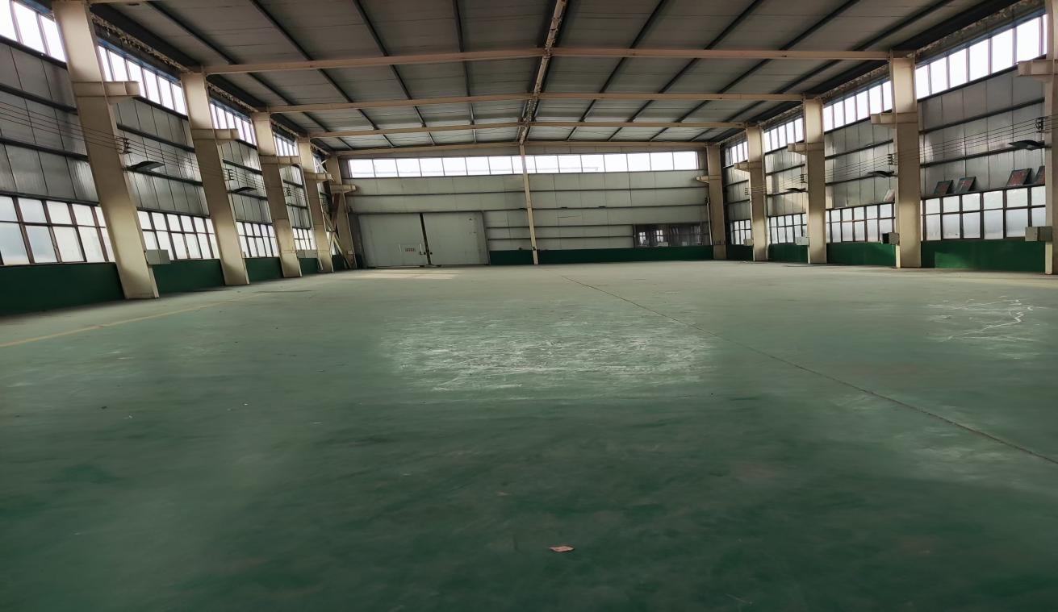  图3 本项目现状图  二、工程内容及规模  1、项目概况  项目的基本情况见表11。  表11 项目基本情况  2、项目建设内容  本项目主要工程组成见表12。  表12 本项目组成情况  3、本项目产品方案  企业具体产品方案见下表。  表13 企业产品方案一览表  4、项目主要生产设备  本项目主要生产设备见表14。  表14 本项目主要生产设备一览表  5、本项目主要原辅材料消耗量  本项目原辅材料消耗见下表。  表15 本项目原辅料消耗一览表  理化性质：  水性切削液：全合成切削液，由二元酸、多元酸、润滑剂的水溶液组成，为淡黄色液体，沸点100℃，与水无限互溶，具有良好的防锈、冷却、润滑作用。  水性淬火液：为无色半透明液体，主要成分为90%无机盐（钠盐）和水，不含重金属、无毒、无污染。可根据需要灵活调整溶液的浓度及温度，可适用于各种不同类型的淬火工艺。  6、劳动定员与制度  本项目劳动定员10人，企业单班生产，8小时工作制，年工作300天。  7、公用工程  （1）供水  本项目用水主要为生产用水和生活用水。本项目新增员工10人，则生活用水量为0.3t/d（90t/a）。生活废水产生量为0.24t/d（72t/a），生活污水经化粪池处理后经污水管网排至新乡县综合污水处理厂进一步处理。  项目生产用水为水性切削液和水性淬火液配制用水。在生产使用过程中淬火液挥发，需及时补充淬火剂和水，全年需淬火剂0.25吨，水11.25吨。切削液使用过程中因沾到废金属屑上产生损失，需及时补充切削液和水，全年需切削液0.1吨，水4.5吨。  本项目水平衡图见下图。  图4 本项目水平衡图 t/d  - 供电  本项目用电量约为50万KW·h/a，由国家电网供给，主要用于项目设备运转、日常办公等，可满足项目需求。本项目应按照《新乡市生态环境局关于部署安装工业企业用电量监控系统的通知》（新环[2019]154号）文件及环保部门要求在总用电量控制位置、主要生产设施和污染治理设施位置处安装用电量监控系统。  8、项目选址与厂区平面布置  本项目位于河南省新乡市新乡县中央大道兴隆路交叉路口西南角处，根据《新乡县智能制造产业园区总体发展规划（2021-2035年）-土地利用规划图》，本项目所在地为二类工业用地。项目建设单位所在地四周环境为：西侧为杭州明闻纸张有限公司新乡第一分公司；南侧为新乡市恒星传动机械有限公司；北侧为新乡市福泉泵业有限公司；东侧为中央大道。本项目最近的敏感点为东南侧距离225米处的娄村。本项目选址较为合理，不会对周边环境造成不利影响。  厂区为东西狭长形布置，原料库、成品库、生产设备均位于同一生产车间内，原料区和成品区位于生产车间东南角处。生产设备分区由东向西依次分布，分为下料区域、粗车、精车区域、打毛区域、淬火区域、机加工区域、平磨区域、包装区域。一般固废暂存间与危废暂存间位于厂房外。厂区平面布置图见附图。  本项目厂房布置符合设计规范，污染源、治污设施与排污口等布局合理，对环境敏感点距离较远，不会对敏感点产生影响。厂房布局等能够满足项目生产要求和相关环保要求。
  序号 | 项目 | 内容
  1 | 项目名称 | 新乡市华恩机械有限公司年产1.2万件变幅杆项目
  2 | 建设规模 | 年产1.2万件变幅杆
  3 | 建设性质 | 新建
  4 | 建设单位 | 新乡市华恩机械有限公司
  5 | 项目选址 | 河南省新乡市新乡县中央大道兴隆路交叉路口西南角处
  6 | 占地面积 | 600m²
  7 | 总投资 | 200万元
  8 | 劳动定员与制度 | 本项目劳动定员10人，单班生产，每班8小时，年工作300天
  项目 | 建设名称 | 建设内容 | 备注
  主体工程 | 生产车间 | 一座，建筑面积为600m² | 租赁现有
  主体工程 | 办公间 | 一座，建筑面积为32m²，位于车间内部 | 新建
  辅助工程 | 原料堆放区 | 建筑面积为100m²，位于生产车间内部 | 新建
  辅助工程 | 成品区 | 建筑面积为9m²，位于生产车间内部 | 新建
  公用工程 | 给水 | 由市政管网供水 | /
  公用工程 | 供电 | 由国家电网供给 | /
  环保工程 | 废气治理 | 打毛（喷砂）废气经密闭管道收集，经设备自带除尘箱（滤筒除尘器）治理，尾气经一根15米高排气筒（DA001）排放。 | 新建
  环保工程 | 废水治理 | 经厂区化粪池处理后由污水管网排至新乡县综合污水处理厂进一步处理 | 依托现有
  环保工程 | 噪声治理 | 距离衰减、厂房隔声等 | 新建
  环保工程 | 固废 | 一般固废暂存间一座，面积10m² | 新建
  序号 | 名称 | 产品方案 | 备注
  1 | 变幅杆 | 1.2万件 | 根据客户需求生产不同规格产品，产品主要规格为：  15K、20K、28K、35K，单个变幅杆均重约17kg
  序号 | 名称 | 规格/型号 | 数量
  1 | 加工中心 | 850型，50KW | 3台
  1 | 加工中心 | 1160型，50KW | 3台
  2 | 数控车床 | 6140型，50KW | 5台
  2 | 数控车床 | 6150型，50KW | 5台
  3 | 喷砂机 | 6030型，50KW | 2台
  4 | 平面磨床 | 7140型，50KW | 2台
  5 | 小型电加热炉 | 长680mm，宽560mm，高560mm | 1台
  6 | 淬火池 | 直径1.58米，深度3米 | 1台
  7 | 空压机 | / | 1台
  序号 | 名称 | 单位 | 年消耗量 | 备注
  1 | 圆钢 | 根 | 400（249.94t/a） | 规格：Φ65*6000mm、  Φ85*6000mm、Φ130*6000mm
  2 | 水性切削液 | t/a | 0.1 | 25kg/桶，配比：切削液：水=1:45
  3 | 水性淬火液 | t/a | 0.25 | 200kg/桶，配比：淬火液：水=1:45，定期补充
  4 | 机油 | t/a | 0.2 | 200kg/桶
工艺流程和产排污环节 | 工艺流程简述（图示）：  - 变幅杆生产工艺如下：  图5 本项目生产工艺流程及产污环节图  工艺流程说明：  1、下料：根据产品需要，利用数控车床将圆钢加工成所需要的尺寸，下料过程使用配制好的水性切削液，切削液与水比例为1:45。水性切削液需定期补充。此过程产生噪声及废边角料；  2、粗车：使用数控车床对加工成合适尺寸的圆钢进行粗加工，该过程需使用水性切削液，切削液与水比例为1:45。水性切削液需定期补充。水性切削液使用时用水稀释，切削液含量较低，且切削液内不含挥发性有机物，切削过程中无废气产生。此过程产生噪声及废边角料；  3、电加热：使用小型电加热炉对粗车后的工件进行加热，加热温度约800-840℃。  4、淬火：将工件进入淬火池进行淬火，本项目采用水溶性淬火液作为淬火介质，使用时水溶性淬火液与水比例为1:45，暂存于淬火池中。本项目淬火池容积为0.79✕0.79✕3.14✕3=5.879立方米，水性淬火液约占淬火池三分之二容积算，则首次配淬火液约4吨，则需要淬火剂4/46=0.0869565吨，约0.1吨；水4✕45/46=约3.9吨。在生产使用过程中淬火液挥发，需及时补充淬火剂和水，全年需淬火剂0.25吨，水11.25吨。该过程不产生有机废气。  5、机加工：使用加工中心对淬火后的工件进一步加工，该过程需使用水性切削液，切削液与水比例为1:45。水性切削液循需定期补充。水性切削液使用时用水稀释，切削液含量较低，且切削液内不含挥发性有机物，切削过程中无废气产生。此过程产生噪声及废边角料；  6、精车：使用数控车床对加工好的工件进行精加工，该过程需使用水性切削液，切削液与水比例为1:45。水性切削液需定期补充。水性切削液使用时用水稀释，切削液含量较低，且切削液内不含挥发性有机物，切削过程中无废气产生。此过程产生噪声及废边角料；  7、打毛：使用喷砂机对精加工后的工件进行去毛刺处理，设备运行时产生废气和噪声。  8、电镀：本项目电镀工序外协。  9、平磨：使用平面磨床对电镀（外协）好的工件进行平磨，该过程需使用水性切削液，切削液与水比例为1:45。水性切削液循需定期补充。水性切削液使用时用水稀释，切削液含量较低，且切削液内不含挥发性有机物，切削过程中无废气产生。此过程产生噪声及废边角料；  10、包装：将平磨后的工件进行包装出售。  主要污染工序：  通过工艺流程分析，该项目营运期主要产污环节见下表。  表16 项目产污环节一览表
  污染因素 | 产污环节 | 污染物 | 污染防治措施
  废气 | 打毛工序 | 颗粒物 | 废气经设备自带除尘箱（滤筒除尘器）治理，尾气经一根15米高排气筒（DA001）排放。
  废水 | 生活污水 | COD、NH₃-N、TP、TN、SS | 经化粪池处理后经污水管网排至新乡县综合污水处理厂进一步处理。
  噪声 | 生产设备 | 噪声 | 基础减振、厂房封闭隔音等
  固废 | 下料、粗车、机加工、精车 | 废边角料 | 集中收集后一般固废间暂存，定期外售
  固废 | 废气治理 | 除尘器滤芯 | 集中收集后一般固废间暂存，定期外售
  固废 | 废气治理 | 除尘器收集尘 | 集中收集后一般固废间暂存，定期外售
  固废 | 设备运行 | 废包装桶 | 集中收集后危废暂存间暂存，定期交由有资质单位处置
  固废 | 设备运行 | 废金属屑（含切削液） | 集中收集后危废暂存间暂存，定期交由有资质单位处置
  固废 | 设备运行 | 废机油 | 集中收集后危废暂存间暂存，定期交由有资质单位处置
与项目有关的原有环境污染问题 | 本项目属于新建项目，不存在原有环境污染问题。

三、区域环境质量现状、环境保护目标及评价标准
区域  环境  质量  现状 | 1、环境空气质量现状  根据大气功能区划分原则，项目所在区域为二类功能区，环境空气质量应执行《环境空气质量标准》（GB3095-2012）二级标准。根据新乡市生态环境局发布的《新乡市2023年环境质量年报》，区域空气质量现状数据如下表所示。  表17 区域空气质量现状评价表  由上表可知，其中PM₁₀、PM_{2.5}、O₃均不能够满足《环境空气质量标准》（GB3095-2012）二级标准要求。根据《环境影响评价技术导则 大气环境》(HJ2.2-2018)，本项目所在区域属于不达标区。  目前，新乡市正在实施《新乡市2024年蓝天保卫战实施方案》等一系列措施，将不断改善区域大气环境质量。  2、地表水质量现状  本项目劳动定员10人，生活污水经化粪池处理后经污水管网排至新乡县综合污水处理厂进一步处理，最终排入东孟姜女河。依据新乡市生态环境关于下达《2023年地表水环境质量目标》的函，新乡县东孟姜女河高新区入口断面水体功能类别为Ⅳ类。本评价引用新乡市环境监测站对新乡县东孟姜女河高新区入口断面2023年1-12月的监测数据，数据见下表。  表18 东孟姜女河高新区入口断面监测数据（2023年1-12月） 单位（mg/L）  由上表可知，2023年1-12月东孟姜女河高新区入口断面数据COD、NH₃-N、TP均存在超标现象。依据新乡市生态环境关于下达《2024年地表水环境质量目标》的函，新乡县东孟姜女河高新区入口断面水体功能类别仍为Ⅳ类。目前新乡市正在推进实施《新乡市2024年碧水保卫战实施方案》，将继续改善新乡市水环境质量。  3、声环境现状  根据现场调查，距项目较近的敏感点为项目东南侧225m的娄村。项目50米范围内无声环境保护目标，不需要进行声环境现状调查。  4、生态环境  根据现场调查，本项目位于河南省新乡市新乡县中央大道兴隆路交叉路口西南角处，项目选址为建设用地。本项目区域主要为人工植被，生物量较小，以农村生态系统为主。项目周围500m范围内无重点保护的野生动植物、风景名胜区、自然保护区及文化遗产等特殊保护目标。  5、地下水、土壤质量现状  根据《建设项目环境影响报告表编制技术指南（污染影响类）》（试行）中要求：“原则上不开展地下水、土壤环境质量现状调查”，结合本项目厂址所在区域，经调查周边无饮用水井，且项目用地范围内均进行硬化，不存在土壤污染途径，因此，本次评价不对地下水、土壤环境进行现状调查。
  污染物 | 年评价指标 | 现状浓度/（μg/m³） | 标准值/（μg/m³） | 占标率% | 达标情况
  PM₁₀ | 年平均质量浓度 | 80 | 70 | 114.29 | 超标
  PM_{2.5} | 年平均质量浓度 | 47 | 35 | 134.29 | 超标
  SO₂ | 年平均质量浓度 | 9 | 60 | 15 | 达标
  NO₂ | 年平均质量浓度 | 30 | 40 | 75 | 达标
  CO | 第95百分位浓度 | 1400 | 4000 | 35 | 达标
  O₃ | 第90百分位浓度 | 183 | 160 | 114.38 | 超标
  监测项目 | 监测  时间 | 监测结果（mg/L）
  监测项目 | 监测  时间 | COD |  | 氨氮 |  | 总磷
  监测项目 | 监测  时间 | 浓度 | 达标情况 | 浓度 | 达标情况 | 浓度 | 达标情况
  东孟姜女河高新区入口断面 | 2023.01 | 28.28 | 达标 | 1.88 | 超标 | 0.306 | 超标
  东孟姜女河高新区入口断面 | 2023.02 | 35.39 | 超标 | 0.46 | 达标 | 0.291 | 达标
  东孟姜女河高新区入口断面 | 2023.03 | 21.3 | 达标 | 1.2 | 达标 | 0.46 | 超标
  东孟姜女河高新区入口断面 | 2023.04 | 19.6 | 达标 | 0.6 | 达标 | 0.33 | 超标
  东孟姜女河高新区入口断面 | 2023.05 | 21.6 | 达标 | 0.6 | 达标 | 0.22 | 达标
  东孟姜女河高新区入口断面 | 2023.06 | 22.8 | 达标 | 0.8 | 达标 | 0.16 | 达标
  东孟姜女河高新区入口断面 | 2023.07 | 20.2 | 达标 | 1.1 | 达标 | 0.22 | 达标
  东孟姜女河高新区入口断面 | 2023.08 | 18.6 | 达标 | 0.8 | 达标 | 0.27 | 达标
  东孟姜女河高新区入口断面 | 2023.09 | 24.9 | 达标 | 0.5 | 达标 | 0.34 | 超标
  东孟姜女河高新区入口断面 | 2023.10 | 20.8 | 达标 | 0.5 | 达标 | 0.23 | 达标
  东孟姜女河高新区入口断面 | 2023.11 | 19.2 | 达标 | 0.6 | 达标 | 0.17 | 达标
  东孟姜女河高新区入口断面 | 2023.12 | 27.4 | 达标 | 0.6 | 达标 | 0.12 | 达标
  《地表水环境质量标准》（GB3838-2002）Ⅳ类 |  | ≤30 |  | ≤1.5 |  | ≤0.3
环境  保护  目标 | 本项目周围主要环境保护目标见下表。  表19 本项目周围环境保护目标概况
  环境要素 | 环境保护目标 | 方向 | 距 离 | 保护级别
  环境空气 | 娄村 | 东南 | 225米 | 《环境空气质量标准》（GB3095-2012）二级标准
  环境噪声 | 本项目周边50米范围内无声环境保护目标 |  |  | /
  生态环境 | 本项目周边500米范围内无生态保护目标 |  |  | /
  地下水环境 | 本项目周边500米范围内无地下水集中式饮用水  水源和热水、矿泉水、温泉等特殊地下水资源 |  |  | /
污染  物排  放控  制标  准 | 1、废气  表20 废气排放限值一览表  注:本项目废气执行以上标准文件中的严值。  2、废水  表21 废气排放限值一览表  3、噪声  运营期各厂界噪声执行《工业企业厂界环境噪声排放标准》（GB12348-2008）3类标准昼间≤65dB（A）的限值要求。  4、固废  一般固体废物贮存、处置按照《一般工业固体废物贮存和填埋污染控制标准》（GB18599-2020）要求执行。  危险废物贮存、处置执行《危险废物贮存污染控制标准》（GB18597-2023）中的有关规定。
  污染类别 | 标准名称及级（类）别 | 污染因子 | 标准限值
  废气 | 《大气污染物综合排放标准》（GB16297-1996）表2二级 | 颗粒物 | 有组织排放浓度120mg/m³、排放速率3.5kg/h，厂界最高浓度1.0mg/m³
  废气 | 《新乡市生态环境局关于进一步规范工业企业颗粒物放限值的通知》 | 颗粒物 | 涉气工业企业排放口颗粒物排放浓度不高于10mg/m³，厂界颗粒物排放浓度不高于0.5mg/m³
  污染类别 | 标准名称及级（类）别 | 污染因子 | 标准限值
  废水 | 新乡县综合污水处理厂收水标准 | COD | 400mg/L
  废水 | 新乡县综合污水处理厂收水标准 | BOD₅ | 120mg/L
  废水 | 新乡县综合污水处理厂收水标准 | SS | 180mg/L
  废水 | 新乡县综合污水处理厂收水标准 | 氨氮 | 59mg/L
  废水 | 新乡县综合污水处理厂收水标准 | TP | 4.0mg/L
  废水 | 新乡县综合污水处理厂收水标准 | TN | 70mg/L
  废水 | 《污水排入城镇下水道水质标准》(GB/T31962-2015)C级 | COD | 300mg/L
  废水 | 《污水排入城镇下水道水质标准》(GB/T31962-2015)C级 | NH₃-N | 25mg/L
  废水 | 《污水排入城镇下水道水质标准》(GB/T31962-2015)C级 | TN | 45mg/L
总量  控制  指标 | 根据新乡市生态环境局关于转发《河南省生态环境厅关于引印发建设项目主要污染物排放总量指标管理工作内部规程的通知》和《新乡市建设项目新增总量指标替代管理指导意见（试行）》的要求，污染物排放量实施区域内双倍替代。  本项目为新建项目，项目建成后新增污染物总量控制指标为颗粒物：0.0303t/a、COD0.0029t/a、NH₃-N0.0001t/a，废气重点污染物需进行双倍替代，所需替代量为颗粒物：0.0606t/a；废水重点污染物需进行单倍替代，所需替代量为COD0.0029t/a、NH₃-N0.0001t/a。COD、氨氮替代总量拟从原阳县产业集聚区污水处理厂2023年进水量增加形成的减排量586.874t/a和39.65t/a扣除。颗粒物来自新乡县2024年集中供热改造新建供热管网产生的43.11吨。

四、主要环境影响和保护措施
施工  期环  境保  护措  施 | 本项目租赁现有空厂房内进行建设，不涉及厂房建筑物的施工建设，只需要安装设备，故本次评价不对施工期环境影响进行分析。
运营  期环  境影  响和  保护  措施 | 该项目生产过程中主要污染因素为废气、废水、噪声和固废。  一、废气  - 本项目运营期间主要产生的废气为打毛（喷砂）工序产生的颗粒物。本项目属于通用设备制造业，该行业未发布污染源源强核算技术指南，故依据《污染源源强核算技术指南准则》（HJ884-2018），本次评价主要采用产污系数法进行污染源源强核算。  （1）废气源强分析  根据生态环境部《排放源统计调查产排污核算方法和系数手册》—机械行业系数手册，抛丸、喷砂、打磨、滚筒工艺产污系数为2.19千克/吨-原料。本项目打毛（喷砂）工序产污系数以2.19千克/吨-原料计。本项目进入打毛（喷砂）工序的工件重量约为199.95t/a，则打毛（喷砂）工段颗粒物产生量为0.4379t/a。  （2）废气收集情况及治理措施  项目评价提出：废气经密闭管道收集，通至喷砂机自带滤筒除尘器治理，尾气经一根15米高排气筒（DA001）排放。  （3）废气产排达标分析  本项目收尘管道颗粒物综合收集效率为98%，除尘器治理措施为95%，风机风量设置为5000m³/h，年工作时间2400小时。项目颗粒物产排情况见下表。  表22 本项目打毛（喷砂）工序颗粒物产排情况一览表  由上表可知，本项目打毛（喷砂）工序产生的颗粒物经治理后，废气排放能够满足《大气污染物综合排放标准》（GB16297-1996）表2二级颗粒物有组织排放浓度120mg/m³、排放速率3.5kg/h的限值要求，同时满足《新乡市生态环境局关于进一步规范工业企业颗粒物排放限值的通知》颗粒物有组织排放浓度10mg/m³限值要求。  （4）颗粒物废气治理措施可行性分析  滤筒除尘器工作原理：含有金属颗粒的气流经过风机输送至滤芯过滤器的导流仓中，气流在导流板的作用下流速降低，较重的金属颗粒在重力的作用下落入灰仓里，其它较轻细的粉尘随气流向上吸附在滤芯的外表面上，经过滤芯过滤后，干净的气体进入排风室中并排到外面。随着过滤工况的持续，积聚在滤芯外表面上的粉尘会越来越多，相应的就会增加系统的运行阻力，降低系统的除尘效率。脉冲幅度和频率设定完成后，在工作过程中，系统会自动完成滤芯的清灰，从而大大增加过滤效率并延长过滤滤芯的使用寿命。  参考《排污许可证申请与核发技术规范 铁路、船舶、航空航天和其他运输设备制造业》（HJ1124-2020）中推荐的可行技术，本项目打毛（喷砂）废气由设备自带滤筒除尘器治理属于可行技术。  3、无组织废气  本项目无组织废气主要为生产过程中未收集的颗粒物，颗粒物无组织产生量为0.0088t/a。本项目位于密闭车间，设备运行时密闭，废气经密闭管道收集。在采取上述措施后，本项目颗粒物无组织废气排放满足《大气污染物综合排放标准》（GB16297-1996）表2二级颗粒物厂界最高浓度1.0mg/m³的要求，同时满足《新乡市生态环境局关于进一步规范工业企业颗粒物排放限值的通知》厂界颗粒物排放浓度不高于0.5mg/m³的限值要求。  综上所述，本项目生产过程中废气经相关措施治理后，均能达标排放，故本项目建设对周围环境影响可接受。  4、污染源排放口及排放量情况  （1）本项目污染源排放口情况  本项目有组织排放口基本情况见下表。  表23 本项目有组织排放源基本情况  本项目无组织排放源基本情况见下表。  表24 本项目无组织排放源基本情况  （2）本项目污染物排放量情况  本项目大气污染物排放情况见下表。  表25 本项目大气污染物排放一览表  5、大气环境影响分析  项目所在区域属于空气环境质量不达标区，超标污染物为PM₁₀、PM_{2.5}、O₃，项目产生的颗粒物通过削减区域现有污染源排放量进行替代。项目厂区周边最近的大气环境敏感点为厂址东南侧225米处的娄村。本项目大气污染物颗粒物满足《大气污染物综合排放标准》（GB16297-1996）、《新乡市生态环境局关于进一步规范工业企业颗粒物排放限值的通知》，通过区域削减和污染物扩散，不会对周边环境造成明显影响。  综上所述，评价认为项目建成运行过程中对周围大气环境影响可以接受。  6、非正常工况环境影响分析  非正常工况排放是指生产过程中开停车（工、炉）、设备检修、工艺设备运转异常等非正常工况下的污染物排放，以及污染物排放控制措施达不到应有效率等情况下的排放。本项目非正常工况主要为废气处理设施出现故障或检修时，导致处理能力下降，最不利情况为处理效率为0，出现以上事故后，建设单位一般能在1h内进行有效处理。  本项目非正常工况废气排放见下表。  表26 非正常排放参数表  由上表可知，非正常工况下，污染物排放量较大。为防止生产过程中出现废气非正常排放，企业必须加强废气处理设施的管理，定期检修，确保废气处理设施正常运行。在废气处理设备停止运行或出现故障时，产生废气的各工序也必须相应停止生产。  7、废气监测要求  根据《排污许可证申请与核发技术规范 铁路、船舶、航空航天和其他运输设备制造业》（HJ1124-2020），本项目废气监测要求如下表。  表27 本项目废气监测要求  二、废水  本项目废水主要为生活污水。  1、废水污染物产排情况  根据建设单位提供资料，本项目员工10人，均不提供食宿，用水量以30L/人每天计算，则本项目建成后，员工生活用水约为0.3t/d（90t/a），产污系数以0.8计，则项目废水产生量为0.24t/d（72t/a）。处理措施为：生活污水经化粪池处理后，经污水管网排至新乡县综合污水处理厂进一步处理。生活污水水质为COD300mg/L、BOD₅200mg/L、SS250mg/L、NH₃-N20mg/L、TP2mg/L、TN35mg/L，经化粪池处理后废水水质为COD200mg/L、BOD₅200mg/L、SS140mg/L、NH₃-N20mg/L、TP2.0mg/L、TN35mg/L。根据《排污许可证申请与核发技术规范 铁路、船舶、航空航天和其他运输设备制造业》（HJ1124-2020），生活污水采用化粪池处理为可行性技术。  - 新乡县综合污水处理厂依托可行性分析  新乡县综合污水处理厂项目位于胜利路以东、青龙路以北，文化路以西， 东孟姜女河以南的区域，占地面积171047.2m²，服务范围主要为新乡县中心城区、新乡经济技术产业集聚区（纸制品印刷包装产业园和装备制造产业园）、朗公庙镇中心镇区等区域。设计处理能力为15万m³/d，污水处理工艺主要为“格栅+水解酸化+AAOAO+沉淀+过滤+臭氧接触+活性炭过滤”，处理废水以工业污水为主，主要包括造纸、生物制药和精细化工等行业。出水执行《地表水环境质量标准》（GB3838-2002）V类标准（总氮除外），总氮执行《城镇污水处理厂污染物排放标准》（GB18918-2002）表1一级A标准后排入东孟姜女河，而后汇入卫河。  本项目位于河南省新乡市新乡县中央大道兴隆路交叉口西南角处，属于新乡县综合污水处理厂收水范围内，废水能够进入新乡县综合污水处理厂处理。该污水处理厂近期规模目前已建成，因此从时间衔接上也是可行的。  本项目废水排放量为0.24m³/d，外排废水水质为COD200mg/L、BOD₅200mg/L、SS140mg/L、NH₃-N20mg/L、TP2.0mg/L、TN35mg/L，满足新乡县综合污水处理厂的收水标准COD400mg/L、BOD₅120mg/L、SS180mg/L、NH₃-N59mg/L、TP4.0mg/L、TN70mg/L的限值要求，同时满足《污水排入城镇下水道水质标准》(GB/T31962-2015)C级中COD300mg/L、NH₃-N300mg/L、TN45mg/L的限值要求。经调查，新乡县综合污水处理厂现阶段，出水水质稳定达标排放，从水质上分析是可行的。新乡县综合污水处理厂近期设计处理规模为15万m³/d。项目新增外排水量占该污水处理厂处理能力的0.0016‰，占比较小。从水量接管量上讲，新乡县综合污水处理厂有能力接纳建设项目的废水。因此本项目废水排入新乡县综合污水处理厂进一步处理是可行的。  综上，本项目废水从进水水量、水质要求等方面分析，项目废水产生量较小，对新乡县综合污水处理厂不会产生冲击负荷，废水经处理后可达标排放。因此，本项目废水进入新乡县综合污水处理厂是可行的，废水排放对地表水环境影响可接受。  4、污染物排放信息  ①废水类别、污染物及污染治理设施信息表  表28 废水类别、污染物及污染治理设施信息表  ②废水间接排放口基本情况  表29 废水间接排放口基本情况表  ③本项目排放量核算  表30 本项目废水排放量核算一览表  本项目新增废水总量控制指标为COD0.0029t/a、NH₃-N0.0001t/a，评价要求：污水处理站池底和池壁应做好防渗、防漏，避免污染地下水。  5、监测要求  本项目废水为生活污水单独排放口，排入新乡县综合污水处理厂进一步处理，属于间接排放，参照《排污许可证申请与核发技术规范 铁路、船舶、航空航天和其他运输设备制造业》（HJ1124-2020），对该废水无监测频次要求。  三、噪声  本项目高噪声源主要为加工中心、数控车床、平面磨床等噪声，经类比《环境噪声与振动控制工程技术导则》（HJ2034-2013）附录A常见噪声源及其声功率级，本项目设备声功率级约为80-95dB（A），其噪声源强拟采取隔声、减振、消声等降噪措施。根据《环境影响评价技术导则声环境》（HJ2.4-2021），项目高噪声源均位于室内，工业声源应按照室内声源计算。  声源位于室内，室内声源可采用等效室外声源声功率级法进行计算。设靠近开口处（或窗户）室内、室外某倍频带的声压级或A声级分别为Lp1和Lp2。  计算某一室内声源靠近围护结构处产生的倍频带声压级或A声级公式如下：  L_{p1}=L_{w1}+10lg$\left\{\frac{Q}{4πr^{2}}+\frac{4}{R}\right\}$  式中：Lp1—靠近开口处（或窗户）室内某倍频带的声压级或A声级，dB；  Lw1—点声源声功率级（A计权或倍频带），dB；  Q—指向性因数；通常对无指向性声源，当声源放在房间中心时，Q=1；当放在一面墙的中心时，Q=2；当放在两面墙夹角处时，Q=4；当放在三面墙夹角处时，Q=8；本项目Q值取4。  R—房间常数；R=Sα/（1-α），S为房间内表面面积，m²；α为平均吸声系数，取平均吸声系数0.4；车间内表面面积3000m²，则R=2000。  r—声源到靠近围护结构某点处的距离，m  表31 本项目室内噪音源强调查清单  然后按下式计算出所有室内声源在围护结构处产生的i倍频带叠加声压级：  L_{p1i}(T)=10lg$\left\{\underset{j=1}{\overset{N}{∑}}{10}^{0.1L_{p1ij}}\right\}$  式中：Lp1i（T）—靠近围护结构处室内N个声源i倍频带的叠加声压级，dB；  Lp1ij—室内j声源i倍频带的声压级，dB；  N—室内声源总数。  在室内近似为扩散声场时，按下式计算出靠近室外围护结构处的声压级：  Lp2i（T）=Lp1i（T）-（TLi+6）  式中：Lp2i（T）—靠近围护结构处室外N个声源i倍频带的叠加声压级，dB；  Lp1i（T）—靠近围护结构处室内N个声源i倍频带的叠加声压级，dB；  TLi—围护结构i倍频带的隔声量，dB；  然后按下式将室外声源的声压级和透过面积换算成等效的室外声源，计算出中心位置位于透声面积（S）处的等效声源的倍频带声功率级：  Lw2=Lp2（T）+10lgS  式中：Lw2—中心位置位于透声面积（S）处的等效声源的倍频带声功率级，dB；  Lp2（T）—靠近围护结构处室外声源的声压级，dB；  S—透声面积，m²。（车间S=5）  本项目主要噪声源的叠加声级及治理情况见下表。  表32 本项目主要设备叠加声级及治理情况  根据本项目主要高噪声设备的分布状况和房间外源强，根据导则中噪声预测模型，计算出各声源对厂界的噪声贡献值。  点声源的几何发散衰减的基本公式如下：  Lp（r）=Lw-20lgr-8  式中：Lp（r）—预测点处声压级，dB；  Lw—由点声源产生的倍频带声功率级，dB；  r—预测点距声源的距离，m；  本项目声源在预测点产生的贡献值（Leqg）计算公式：  L_{eqg}=10lg$\left[\frac{1}{T}\left\{\underset{i=1}{\overset{N}{∑}}t_{i}{10}^{{0.1L}_{Ai}}+\underset{j=1}{\overset{M}{∑}}t_{j}{10}^{{0.1L}_{Aj}}\right\}\right]$  式中：Leqg—建设项目声源在预测的产生的噪声贡献值，dB；  T—用于计算等效声级的时间，s；  N—室外声源个数；  ti—在T时间内i声源内工作时间，s；  M—等效室外声源个数；  ti—在T时间内j声源内工作时间，s；  根据本项目噪声源的分布，对项目四周厂界噪声贡献值进行计算，本次评价厂界噪声的预测结果见下表。  表33 各厂界噪声预测值 单位：dB（A）  由上表可知，经过车间封闭、距离衰减等措施后，项目厂区四周噪声值均满足《工业企业厂界环境噪声排放标准》（GB12348-2008）3类标准昼间65dB（A）的要求。  根据《排污许可证申请与核发技术规范 工业噪声》（HJ 1301—2023），本项目噪声监测要求见下表。  表34 本项目噪声监测要求  四、固废  本项目运营期固体废物包括一般固废和危险废物。一般固废主要为废边角料、废除尘滤芯和袋式除尘器收集尘。危险废物为废包装桶、废金属屑（含切削液）、废机油。  1、一般固废  （1）废边角料：本项目在下料、机加工、粗车、精车、平磨过程中会产生金属边角废料。废边角料产生量约为原料的20%，则本项目废边角料产生量为49.99t/a。废边角料属于一般固废，经集中收集后一般固废间暂存，定期外售。  （2）除尘器收集尘：除尘器收集尘总量约为0.4076t/a，该部分除尘灰经集中收集后一般固废间暂存，定期外售。  （3）废滤芯：本项目打毛工段采用滤筒除尘器治理，滤筒除尘器含有滤芯。系统会自动完成滤芯的清灰，延长滤芯的使用寿命。滤芯使用量约为0.15t，每3年更换一次，则废滤芯产生量约为0.05t/a。经集中收集后一般固废间暂存，定期外售。  评价要求：企业应严格按照《一般工业固体废物贮存和填埋污染控制标准》（GB18599-2020）的相关要求对一般固废进行暂存，一般固废暂存间面积为10m²，一般固废暂存间应做到防风、防雨、防渗漏等措施。综上所述，本项目所产生的固体废物经收集后外可以妥善处理，能够避免固体废物排放对环境的二次污染，不会对当地环境产生不利影响。  2、危险废物  （1）废包装桶：项目生产时产生废包装桶，经计算，废包装桶的产生量约为0.055t/a。根据《国家危险废物名录》（2025年版）可知，废包装桶属于《国家危险废物名录》中HW49“其他废物”，废物代码为“900-041-49”“含有或沾染毒性、感染性危险废物的废弃包装物、容器、过滤吸附介质”。经集中收集后危废暂存间暂存，定期交由有危废处理资质的单位处置。  （2）废机油：项目定期对生产设备进行维修，维修过程会产生废机油，废机油产生量为0.15t/a，属于《国家危险废物名录》（2025 版）中规定的“HW08废矿物油与含矿物油废物”中“900-214-08：车辆、轮船及其它机械维修过程中产生的废发动机油、制动器油、自动变速器油、齿轮油等废润滑油”。属于危险废物，集中收集后暂存于危险废物暂存间，定期委托有危废处理资质的单位处理。  （3）废金属屑（含切削液）：本项目下料、粗车、机加工、精车、平磨等工序使用切削液，该工序产生含切削液的废金属屑，切削液产生损失，定期补充。废金属屑产生量约为0.5t/a，属于《国家危险废物名录》（2025 版）中HW49“其他废物”，废物代码为“900-041-49”“含有或沾染毒性、感染性危险废物的废弃包装物、容器、过滤吸附介质”。经集中收集后危废暂存间暂存，定期交由有危废处理资质的单位处置。  按照《危险废物贮存污染控制标准》（GB 18597-2023）规定，将废机油桶加盖存放在厂区内危险废物暂存间内，贮存期间注意防风、防晒、防雨、防渗措施，并设立危险废物标志。建设单位须做好危险废物情况的记录，记录上注明危险废物的名称、来源、数量、特征和包装容器的类别、入库日期、存放库位、废物出库日期及接受单位名称；必须定期对贮存危险废物的包装容器及危废暂存间进行检查，发现破损应及时采取措施清理更换。本项目危险废物暂存间面积约10m²，危险废物统一收集后定期送往有资质单位进行处理。  表35 项目危险废物汇总一览表  表36 建设项目危险废物贮存场所（设施）基本情况表  本项目危险废物暂存间（建筑面积10m²），按照《危险废物贮存污染控制标准》（GB 18597-2023）规定进行建设：  A、危废暂存间按《危险废物识别标志设置技术规范》（HJ 1276-2022）的规定设置危险废物贮存设施或场所标志、危险废物贮存分区标志和危险废物标签等危险废物识别标志；  B、危废暂存间配备通讯设备、照明设施、安全防护服装及工具，并设有应急防护设施；  C、危险废物收集后设置分装于专门的容器内，危废贮存设施内清理出来的泄漏物，一律按危险废物处理；  D、危险废物暂存场地应防风、防晒、防雨、防漏、防渗、防腐以及其他环境污染防治措施，不露天堆放危险废物；  E、危险废物贮存过程产生的液态废物和固态废物应分类收集，按其环境管理要求妥善处理；  F、地面与裙脚应采取表面防渗措施；表面防渗材料应与所接触的物料或污染物相容，可采用抗渗混凝土、高密度聚乙烯膜、钠基膨润土防水毯或其他防渗性能等效的材料。贮存的危险废物直接接触地面的，还应进行基础防渗，防渗层为至少1m厚黏土层（渗透系数不大于10⁻⁷cm/s），或至少2mm厚高密度聚乙烯膜等人工防渗材料（渗透系数不大于10⁻¹⁰cm/s），或其他防渗性能等效的材料；  G、危险废物的日常管理要求按照《危险废物收集贮存运输技术规范》（HJ2025-2012）的有关规定执行，定期外运至有资质单位安全处置；  H、制定危废管理制度、应急预案、培训计划、年度管理计划，定期进行应急演练、培训，并及时送环保局备案；  I、做好危险废物情况的记录，记录上须注明危险废物的名称、来源、数量、特性、入库日期、废物出库日期及接收单位名称。危险废物的记录和货单在危险废物回取后应继续保留五年。  J、危险废物暂存仓库地面、裙脚要用坚固、防渗的材料建造，建筑材料必须与危险废物相容，衬里能够覆盖危险废物可能涉及到的范围，衬里材料与堆放危险废物相容。  K、定期检查危险废物的贮存状况，及时清理贮存设施地面，更换破损泄漏的危险废物贮存容器和包装物，保证堆存危险废物的防雨、防风、防扬尘等设施功能完好。  综上所述，项目产生的固体废物均能得到妥善的处理和处置，不会对周围环境造成二次污染。  五、地下水、土壤  根据《建设项目环境影响报告表编制技术指南(污染影响类)(试行)》原则上不开展地下水和土壤环境质量现状调查。本项目不存在土壤、地下水环境污染途径。因此不进行地下水、土壤质量现状调查。  六、生态  本项目位于河南省新乡市新乡县中央大道兴隆路交叉路口西南角处，项目周围500m范围内无重点保护的野生动植物、风景名胜区、自然保护区及文化遗产等特殊保护目标，因此不再对生态进行分析。  七、环境风险  经查阅《建设项目环境风险评价技术导则》（HJ169-2018）附录B和《企业突发环境事件风险分级方法》（HJ941-2018）附录A可知，本项目涉及的风险物质为机油。风险源为风险物质储存区、危废暂存间等。本次风险评价通过认识本项目的风险程度、危险环节和事故后果影响大小，从中提高风险管理的意识，采取必要的防范措施以减少环境危害，并提出事故应急措施和预案，达到安全生产、发展经济的目的。  一、风险调查  根据原辅材料、工艺流程、设备及其污染物产排分析，本项目各风险物质最大储存量见下表。  表37 企业涉及风险物质数量与临界量比值  经核算本项目厂区内风险物质总储存量与临界量比值Q<1，根据《建设项目环境影响报告表编制技术指南（污染影响类）（试行）》表1，本项目易燃易爆危险物质存储量不超过临界量，无需设置环境风险专项评价。  二、风险影响途径及风险防范措施  本项目机油泄露途径主要为储存容器破损、操作不当等引起的泄露事件。本项目机油最大储存量较小，机油储存时应在机油桶下方设置托盘，机油储存区及危废间设有专人进行监管。当发生泄漏时，应及时切断泄露源，用砂土或其他不燃材料吸收。本项目机油使用量较小，不会对周边环境造成较大污染。  八、电磁辐射  本项目不涉及辐射源，故不对电磁辐射做评价分析。  九、环保治理措施及投资金额  本项目总投资为200万元，环保投资为12万元，环保投资占总投资的6%。环保投资详见下表：  表38 项目环保投资概算一览表
  排气筒编号 | 排放源 | 污染因子 | 产生量(t/a) | 产生速率(kg/h) | 产生  浓度(mg/m³) | 治理措施 | 是否为可行技术 | 排放量(t/a) | 排放速率(kg/h) | 排放  浓度(mg/m³)
  DA001 | 打毛工序 | 颗粒物 | 0.4291 | 0.1788 | 35.76 | 设备自带滤筒除尘器，治理效率95% | 是 | 0.0215 | 0.0090 | 1.79
  / | 车间无组织废气 | 颗粒物 | 0.0088 | / | / | / | 是 | 0.0088 | / | /
  名称 | 打毛废气排放口
  编号 | DA001
  排气筒  中心坐标 | 经度：113°47'30.84364"；  纬度：35°12'32.59228"
  排气筒高度 | 15m
  排气筒内径 | 0.3m
  类型 | 一般排放口
  烟气温度 | 25℃
  排放污染物 | 颗粒物
  执行标准 | 《大气污染物综合排放标准》（GB16297-1996）、《新乡市生态环境局关于进一步规范工业企业颗粒物排放限值的通知》
  名称 | 类型 | 污染物 | 执行标准
  生产  车间 | 无  组  织 | 颗粒物 | 《大气污染物综合排放标准》（GB16297- 1996）、《新乡市生态环境局关于进一步规范工业企业颗粒物放限值的通知》
  污染物 | 有组织排放量t/a | 无组织排放量t/a | 总计t/a
  颗粒物 | 0.0215 | 0.0088 | 0.0303
  非正常排放源 | 非正常  排放原因 | 污染物 | 非正常排放速率/(kg/h) | 非正常排放浓度mg/m³ | 单次持续  时间/h | 年发生  频次/次 | 非正常排放量kg/a
  DA001 | 设备检修 | 颗粒物 | 0.1788 | 46.95 | 0.5 | 1 | 0.0894
  监测点位 | 监测因子 | 监测频次
  DA001 | 颗粒物 | 1次/年
  无组织 | 颗粒物 | 1次/半年
  废水类别 | 污染物种类 | 排放去向 | 排放规律 | 污染治理措施 |  |  | 排放口编号 | 排放口设置是否符合要求 | 排放口类型
   |  |  |  | 污染治理措施编号 | 污染治理措施名称 | 污染治理措施工艺 | 排放口编号 | 排放口设置是否符合要求 | 排放口类型
  生产废水 | COD、SS、NH₃-N | 新乡县综合污水处理厂 | 间接排放 | TW001 | / | / | DW001 | 是  □否 | 企业总排  □雨水排放  □清净下水排放  □温排水排放  □车间或车间处理设施排放口排放
  排放口编号 | 排放口地理坐标 |  | 废水排放量（t/a） | 排放去向 | 排放规律 | 间歇排放时段 | 受纳污水处理厂排放标准
  排放口编号 | 经度 | 纬度 |  |  |  |  | 污染物种类 | 排放标准（mg/L）
  DW001 | 113度47分35.541秒 | 35度12分32.412秒 | 72 | 新乡县综合污水处理厂 | 间接排放 | 0:00~  24:00 | COD | 40
   |  |  |  |  |  |  | SS | 10
   |  |  |  |  |  |  | NH₃-N | 2.0
   |  |  |  |  |  |  | TP | 0.4
   |  |  |  |  |  |  | TN | 15
  污染物 | 本项目排放量 | COD | NH₃-N | SS | TP | TN
  厂区总排口排放浓度（mg/L） | / | 200 | 20 | 250 | 2 | 35
  厂区总排口排放量（t/a） | 72 | 0.0144 | 0.0014 | 0.018 | 0.0001 | 0.0025
  新乡县综合污水处理厂排放浓度（mg/L） | / | 40 | 2.0 | 10 | 0.4 | 15
  新乡县综合污水处理厂排放量（t/a） | 72 | 0.0029 | 0.0001 | 0.0007 | 0.00003 | 0.0011
  序号 | 建筑物名称 | 声源名称 | 声功率级/db（A） | 声源控制措施 | 空间相对位置/m |  |  | 距室内边界距离/m | 室内边界声级/dB（A）
   |  |  |  |  | X | Y | Z | 距室内边界距离/m | 室内边界声级/dB（A）
  1 | 生产  车间 | 加工中心1 | 80 | 基础减振、  厂房封闭隔音 | 8 | 8 | 1.2 | 35.2 | 53.54
  2 | 生产  车间 | 加工中心2 | 80 | 基础减振、  厂房封闭隔音 | 8 | 10 | 1.2 | 35.6 | 53.52
  3 | 生产  车间 | 加工中心3 | 80 | 基础减振、  厂房封闭隔音 | 8 | 12 | 1.2 | 36.1 | 53.51
  4 | 生产  车间 | 加工中心4 | 80 | 基础减振、  厂房封闭隔音 | 11 | 8 | 1.2 | 31.1 | 53.67
  5 | 生产  车间 | 加工中心5 | 80 | 基础减振、  厂房封闭隔音 | 11 | 10 | 1.2 | 31.6 | 53.65
  6 | 生产  车间 | 加工中心6 | 80 | 基础减振、  厂房封闭隔音 | 11 | 12 | 1.2 | 31.8 | 53.65
  7 | 生产  车间 | 数控车床1 | 85 | 基础减振、  厂房封闭隔音 | 15 | 10 | 1.2 | 10.6 | 61.84
  8 | 生产  车间 | 数控车床2 | 85 | 基础减振、  厂房封闭隔音 | 15 | 13 | 1.2 | 10.3 | 61.99
  9 | 生产  车间 | 数控车床3 | 85 | 基础减振、  厂房封闭隔音 | 18 | 10 | 1.2 | 11.4 | 61.48
  10 | 生产  车间 | 数控车床4 | 85 | 基础减振、  厂房封闭隔音 | 18 | 13 | 1.2 | 12.1 | 61.21
  11 | 生产  车间 | 数控车床5 | 85 | 基础减振、  厂房封闭隔音 | 21 | 10 | 1.2 | 22.4 | 59.21
  12 | 生产  车间 | 数控车床6 | 85 | 基础减振、  厂房封闭隔音 | 21 | 13 | 1.2 | 22.6 | 59.19
  13 | 生产  车间 | 数控车床7 | 85 | 基础减振、  厂房封闭隔音 | 24 | 10 | 1.2 | 19.5 | 59.53
  14 | 生产  车间 | 数控车床8 | 85 | 基础减振、  厂房封闭隔音 | 24 | 13 | 1.2 | 19.6 | 59.52
  15 | 生产  车间 | 数控车床9 | 85 | 基础减振、  厂房封闭隔音 | 27 | 13 | 1.2 | 18.4 | 59.68
  16 | 生产  车间 | 数控车床10 | 85 | 基础减振、  厂房封闭隔音 | 30 | 13 | 1.2 | 14.9 | 60.36
  17 | 生产  车间 | 喷砂机1 | 85 | 基础减振、  厂房封闭隔音 | 20 | 5 | 1.2 | 23.9 | 59.08
  18 | 生产  车间 | 喷砂机2 | 85 | 基础减振、  厂房封闭隔音 | 25 | 5 | 1.2 | 18.6 | 59.65
  19 | 生产  车间 | 平面磨床1 | 80 | 基础减振、  厂房封闭隔音 | 30 | 5 | 1.2 | 13.5 | 55.74
  20 | 生产  车间 | 平面磨床2 | 80 | 基础减振、  厂房封闭隔音 | 34 | 5 | 1.2 | 8.9 | 57.80
  21 | 生产  车间 | 空压机 | 90 | 基础减振、  厂房封闭隔音 | 5 | 12 | 1.2 | 38.1 | 63.46
  22 | 生产  车间 | 风机 | 90 | 基础减振、  厂房封闭隔音 | 15 | 15 | 1.2 | 18.6 | 64.65
  建筑物  名称 | 室内边界叠加声级/dB（A） | 运行时段 | 建筑物插入损失/dB（A） | 建筑物外噪声
   |  |  |  | 声功率级/dB（A） | 建筑物外距离/m
  生产车间 | 73.1 | 8:00—22:00 | 26 | 59.1 | 1
  预测点 | 东厂界 | 南厂界 | 西厂界 | 北厂界
  与噪声源距离（m） | 1 | 8 | 44 | 7.5
  贡献值 | 51.1 | 33.0 | 18.2 | 33.6
  污染物 | 监测点位 | 监测因子 | 监测频率
  噪声 | 厂界四周外1米 | 等效连续A声级 | 每季度一次
  序号 | 危险废物名称 | 危险废物类别 | 危险废物  代码 | 年产生量t/a | 形态 | 主要有毒有害物质名称 | 危险特性 | 污染防治措施 | 利用或处置t/a
  1 | 废包装桶 | HW49 | 900-041-49 | 0.055 | 固态 | 矿物质油 | T/In | 分区存放于危废暂存间（10m²），交由具有资质的单位处置 | 0.055
  2 | 废机油 | HW08 | 900-214-08 | 0.2 | 液态 | 矿物质油 | T/I | 分区存放于危废暂存间（10m²），交由具有资质的单位处置 | 0.2
  3 | 废金属屑（含切削液） | HW49 | 900-041-49 | 0.5 | 固态 | 矿物质油 | T/In | 分区存放于危废暂存间（10m²），交由具有资质的单位处置 | 0.5
  序号 | 贮存场所（设施）名称 | 危险废物  名称 | 危险废物类别 | 危险废物代码 | 占地面积 | 贮存  方式 | 贮存  能力 | 贮存  周期
  1 | 危废暂存间 | 废包装桶 | HW49 | 900-041-49 | 10m² | 原包装加盖 | 10t | ≤1年
  2 | 危废暂存间 | 废机油 | HW08 | 900-214-08 | 10m² | 密闭桶装 | 10t | ≤1年
  3 | 危废暂存间 | 废金属屑（含切削液） | HW49 | 900-041-49 | 10m² | 密闭桶装 | 10t | ≤1年
  序号 | 项目 | 规格型号 | 规格容积 | 最大储存量（桶） | 最大储存量（t） | 临界量（t） | Q值
  1 | 生产工序 | 机油 | 200kg/桶 | 1 | 0.2 | 2500 | 0.00008
  总计（注：储存量已包含生产及输送环节在线量） |  |  |  |  |  |  | 0.00008
  序号 | 污染源 | 污染防治措施 | 污染防治措施 | 验收标准 | 投资估算（万元）
  1 | 废气治理 | 颗粒物 | 废气经设备自带滤筒除尘器治理，尾气经1根15米高排气筒排放。 | 《大气污染物综合排放标准》（GB16297- 1996）、《新乡市生态环境局关于进一步规范工业企业颗粒物放限值的通知》 | 5.0
  2 | 废水治理 | pH、COD、NH₃-N、TN、TP | 生活污水经化粪池处理后由污水管网排至新乡县综合污水处理厂进一步治理。 | 新乡县综合污水处理厂收水标准、《污水排入城镇下水道水质标准》（GB/T31962-2015） | 2.0
  3 | 噪声 | 加工中心、数控车床、喷砂机、平面磨床、空压机、风机等 | 厂房采取隔音材料、距离衰减 | 《工业企业厂界环境噪声排放标准》（GB12348-2008）3类标准（昼间≤65dB（A）） | 2.0
  4 | 固废 | 金属边角料 | 新建1座10m²一般固废间暂存，定期出售 | 《一般工业固体废物贮存和填埋污染控制标准》（GB18599-2020） | 1.0
  4 | 固废 | 除尘器除尘、除尘器滤芯 | 新建1座10m²一般固废间暂存，定期出售 | 《一般工业固体废物贮存和填埋污染控制标准》（GB18599-2020） | 1.0
  4 | 固废 | 废包装桶 | 新建1座10m²危险废物暂存间暂存，定期委托有资质单位处置 | 《危险废物贮存污染控制标准》（GB 18597—2023） | 2.0
  4 | 固废 | 废金属屑（含切削液） | 新建1座10m²危险废物暂存间暂存，定期委托有资质单位处置 | 《危险废物贮存污染控制标准》（GB 18597—2023） | 2.0
  4 | 固废 | 废机油 | 新建1座10m²危险废物暂存间暂存，定期委托有资质单位处置 | 《危险废物贮存污染控制标准》（GB 18597—2023） | 2.0
  5 | 合计 |  | / | / | 12

五、环境保护措施监督检查清单
内容  要素 | 排放口(编号、名称)/污染源 | 污染物项目 | 环境保护措施 | 执行标准
大气  环境 | 排气筒（DA001）  污染源：  废气排放口 | 颗粒物 | 打毛（喷砂）废气由设备自带收尘管收集，废气经设备自带滤筒除尘器治理，处理后尾气由15米高排气筒（DA001）排放。 | 《大气污染物综合排放标准》（GB16297-1996）排放速率3.5kg/h、《新乡市生态环境局关于进一步规范工业企业颗粒物排放限值的通知》颗粒物排放浓度不高于10mg/m³
大气  环境 | 无组织废气 | 颗粒物 | 车间密闭，设备密闭，废气经密闭管道收集。 | 《大气污染物综合排放标准》（GB16297-1996）厂界最高浓度1.0mg/m³、《新乡市生态环境局关于进一步规范工业企业颗粒物排放限值的通知》厂界最高浓度0.5mg/m³
地表水环境 | 职工生活 | 生活污水 | 厂区化粪池处理后经污水管网排至新乡县综合污水处理厂进一步处理 | 新乡县综合污水处理厂收水标准（COD400mg/L、SS180mg/L、氨氮59mg/L、TP4.0mg/L、TN70mg/L）；《污水排入城镇下水道水质标准》(GB/T31962-2015)C级COD300mg/L、NH₃-N25mg/L、TN45mg/L
声  环  境 | 生产设备 | 噪声 | 基础减振、  厂房封闭隔音等 | 《工业企业厂界环境噪声排放标准》（GB12348-2008）3类昼间≤65dB（A）
固体  废物 | 废边角料、除尘器收集尘、除尘器滤芯在一般固废间暂存，定期外售。一般固废暂存间1座，建筑面积10m²，一般固废间严格按照《一般工业固体废物贮存和填埋污染控制标准》（GB18599-2020）进行建设，并做到防风、防雨、防晒等措施。  废包装桶、废机油、废金属屑（含切削液）暂存于危险废物暂存间，定期交由有资质的单位处置。危险废物暂存间约为10m²，严格按照《危险废物贮存污染控制标准》（GB 18597-2023）规定，将危险废物分装于专门的容器内，存放在厂区内危险废物暂存间内，贮存期间注意防风、防晒、防雨、防渗措施，并设立危险废物标志。
土壤及地下水污染防治措施 | 对危废暂存间、生产车间进行重点防渗；一般固废暂存间进行一般防渗区；办公楼采取一般地面硬化措施。
生态保护措施 | /
环境风险防范措施 | （1）原料入库时应检查包装是否有泄漏现象，在贮存期，定期检查，发现泄漏，及时处理；  （2）搬运时要轻装轻卸，防止包装及容器损坏；  （3）废包装桶加盖密闭后暂存于危险废物暂存间，危险废物暂存间按照《危险废物贮存污染控制标准》（GB 18597-2023）规定进行建设，做到防风、防晒、防雨、防漏、防渗、防腐等要求；  （4）设置备用桶，原料等发生泄漏时及时更换容器，泄露物料用惰性吸附材料进行吸附处理，收集的物料和吸附材料及破损容器做为危废处理。
电磁  辐射 | 本项目不涉及辐射源，故不对电磁辐射做评价分析
其他环境管理要求 | 1、排污许可证管理要求  根据《固定污染源排污许可分类管理名录（2019年版）》（生态环境部 第11号）要求进行填报排污许可。因此，建设单位应当在启动生产设施或者发生实际排污之前在全国排污许可证管理信息平台进行排污许可申请。  2、竣工环境保护验收  根据《建设项目竣工环境保护验收暂行办法》的规定，建设项目竣工后，建设单位应当如实查验、监测、记载建设项目环境保护设施的建设和调试情况，编制验收监测报告表。  3、排放口规范化建设  根据《环境保护图形标志－排放口（源）》（GB15562.1-1995）、《环境保护图形标志—固体废物贮存（处置）场》（GB15562.2-1995）及其修改单标准要求，本项目应在废气排放口、固废贮存场所和噪声排放源分别设置环境保护图形标志牌，按照排污许可技术规范、年度污染防治攻坚方案、专项整治方案等要求安装相关环保监控、监测设备，便于污染源监督管理及常规监测工作的进行。

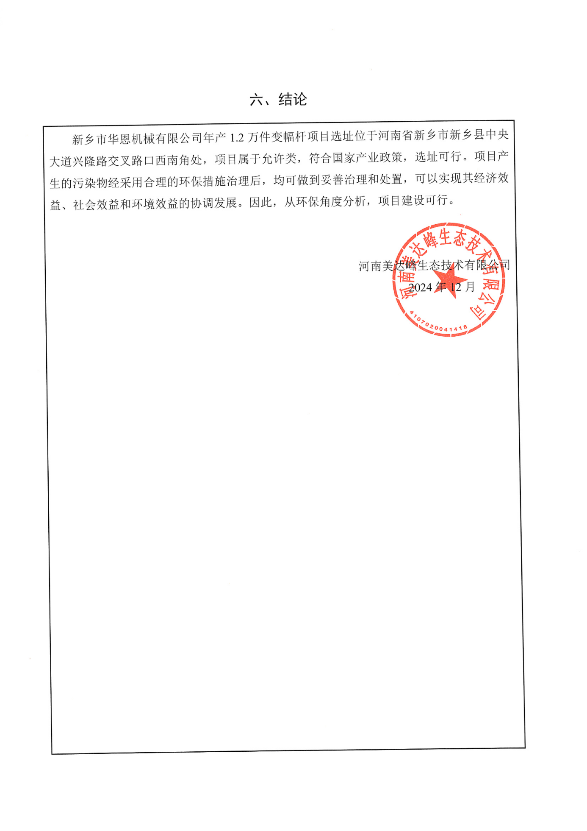

附表

建设项目污染物排放量汇总表 单位：t/a
项目  分类 | 污染物名称 | 现有工程排放量（固体废物产生量）① | 现有工程许可排放量② | 在建工程排放量（固体废物产生量）③ | 本项目排放量（固体废物产生量）④ | 以新带老削减量（新建项目不填）⑤ | 本项目建成后全厂排放量（固体废物产生量）⑥ | 变化量⑦
废气 | 颗粒物 | / | / | / | 0.0303 | / | 0.0303 | +0.0303
废水 | COD | / | / | / | 0.0029 | / | 0.0029 | +0.0029
废水 | NH₃-N | / | / | / | 0.0001 | / | 0.0001 | +0.0001
一般工业  固体废物 | 废边角料 | / | / | / | 49.99 | / | 49.99 | +49.99
一般工业  固体废物 | 收集尘 | / | / | / | 0.4076 |  | 0.4076 | +0.4076
一般工业  固体废物 | 除尘器滤芯 | / | / | / | 0.05 | / | 0.05 | +0.05
危险废物 | 废包装桶 | / | / | / | 0.055 | / | 0.055 | +0.055
危险废物 | 废切削液 | / | / | / | 0.05 | / | 0.05 | +0.05
危险废物 | 废机油 | / | / | / | 0.02 | / | 0.02 | +0.02
注：⑥=①+③+④-⑤；⑦=⑥-①
